** T/CECS** XXX- 202X

在用含缺陷建筑钢结构安全评定标准

Standard of safety assessment for in-service construction steel structures containing defects

（征求意见稿）

前 言

根据中国工程建设标准化协会《关于印发〈2017年第一批工程建设协会标准制订、修订计划〉的通知》（建标协字[2017]第14号）的要求，编制组经深入调查研究，认真总结了多年来国内建筑钢结构、压力容器等的在役含焊接缺陷安全评定的经验，借鉴了现行国际相关标准，并在广泛征求各方面意见的基础上，通过反复讨论、修改和完善，制定本标准。

本标准共分6章和5个附录，主要技术内容包括：总则，术语和符号，基本规定，缺陷表征，断裂与塑性失效评定，疲劳失效评定。

本标准由中国工程建设标准化协会结构焊接专业委员会归口管理，由中冶建筑研究总院有限公司负责具体技术内容的解释。执行过程中，如有意见或建议，请反馈给中冶建筑研究总院有限公司（地址：北京市海淀区西土城路33号，邮编：100088，邮箱：jyz3408@263.net）。

主编单位：中冶建筑研究总院有限公司

中建二局第三建筑工程有限公司

参编单位：略

主要起草人：略

主要审查人：略

目 次

1 总 则 1

2 术语和符号 3

2.1 术语 3

2.2 符号 4

3 基本规定 7

3.1 一般规定 7

3.2 安全评定的准则与要求 7

3.3 安全评定基础工作 8

3.4 安全评定一般过程 9

3.5 评定方法分类 10

3.6 评定结论和报告 11

4 缺陷表征 12

4.1 平面缺陷的表征 12

4.2 体积缺陷的 18

5 断裂与塑性失效评定 21

5.1 平面缺陷评定中所需应力确定 21

5.2 母材和焊接接头性能数据的确定 22

5.3 平面缺陷的简化评定 23

5.4 平面缺陷的常规评定 29

6 疲劳失效评定 34

6.1 平面缺陷的疲劳评定 34

6.2 体积型焊接缺陷的疲劳评定 39

附录A 母材和焊接接头性能数据的测定和选取方法 44

附录B 焊接接头中因错边引起的二次弯曲应力计算 47

附录C 应力强度因子*K*I的计算 50

附录D 载荷比*L*r参量的计算 57

附录E 缺陷间的干涉效应系数 58

用词说明 61

引用标准目录 62

# 1 总 则

**1.0.1** 为使在役含焊接缺陷建筑钢结构的安全评定做到安全可靠、经济合理、技术先进、确保质量，制定本标准。

**1.0.2** 本标准适用于在役工业与民用建筑钢结构工程含焊接平面缺陷和体积缺陷的建筑钢结构安全评定。

【条文说明】

除焊接缺陷外，其他类型缺陷不在本标准评定范围内。

本标准中的疲劳失效评定适用于平面缺陷和体积缺陷。

本标准讨论的平面缺陷包括裂纹、未熔合、未焊透、咬边等。

裂纹，一种在固态下由局部断裂产生的缺欠，它可能源于冷却或应力效果。

未熔合，即焊缝金属和母材或焊缝金属各焊层之间未结合的部分。

未焊透，即实际熔深与公称熔深之间的差异。

咬边，即母材（或前一道熔敷金属）在焊趾处因焊接而产生的不规则缺口。

|  |  |  |  |
| --- | --- | --- | --- |
|  |  |  |  |
| 裂纹 | 未熔合 | 未焊透 | 咬边 |

本标准讨论的体积缺陷包括凹坑、气孔、夹渣等。

凹坑，即由于凝固时收缩造成的孔穴。

气孔，即残留气体形成的孔穴。

夹渣，即残留在焊缝金属中的熔渣，根据其形成情况可能是线状的、孤立的、成簇的。

|  |  |  |
| --- | --- | --- |
|  |  |  |
| 凹坑 | 气孔 | 夹渣 |

本标准中的断裂与塑性失效评定只适用于平面缺陷，对于体积缺陷，可将其投影到与主应力垂直的平面上，按照投影尺寸进行断裂评估。

**1.0.3** 含焊接缺陷建筑钢结构安全评定除应遵循本标准的规定外，尚应符合国家现行有关标准和现行中国工程建设标准化协会有关标准的规定。

# 2 术语和符号

## 2.1 术 语

**2.1.1** 焊接缺欠 imperfection

指在焊接接头中因焊接产生的金属不连续、不致密或连接不良的现象。

**2.1.2** 焊接缺陷 welding defect

指超过建筑钢结构制造或验收标准及法规等所规定容许尺寸的缺欠。

**2.1.3** 平面缺陷 planar ﬂaws

能够测量二维缺陷尺寸的缺陷，焊接平面缺陷包括裂纹、未熔合、未焊透、咬边等。

**2.1.4** 体积缺陷 volume flaws

能够测量三维缺陷尺寸的缺陷，焊接体积缺陷包括凹坑、气孔、夹渣等。

**2.1.5** 缺陷表征 defect characterization

将实际缺陷按规则简化为一个简单几何形状的缺陷，称为缺陷表征或缺陷的规则化。经表征或规则化的缺陷尺寸称为表征缺陷尺寸。

**2.1.6** 等效裂纹尺寸 effective crack size

在平面缺陷的简化评定（一级评定）中，按等应力强度应子的原则，将表征后的椭圆埋藏裂纹或半椭圆表面裂纹用具有相等应力强度因子的穿透裂纹代替，该穿透裂纹的半长称为等效裂纹尺寸。

**2.1.7** 断裂失效评定 fracture assessment

采用断裂力学的方法，评价含焊接缺陷建筑钢结构能否排除断裂失效的安全评定。

**2.1.8** 塑性失效评定 plastic collapse assessment

采用塑性极限分析的方法，评价含焊接缺陷建筑钢结构能否排除塑性失效的安全评定。

**2.1.9** 疲劳失效评定 fatigue assessment

评价含焊接缺陷建筑钢结构在预期疲劳荷载的作用下，在所要求的继续使用期内是否能排除疲劳失效的安全评定。

**2.1.10** 塑性屈服载荷 plastic yield load

采用极限分析方法，按理想塑性材料假设，以实际材料屈服强度进行计算，所得到结构所能承受的最大载荷。

**2.1.11** 失效评定图 failure assessment diagram

失效评定图是在对含焊接缺陷结构进行安全评定时所使用的图，由失效评定曲线FAC（failure assessment curve）、截断线、横坐标轴、纵坐标轴组成。按照对含焊接缺陷结构评定保守程度的不同，采用不同的失效评定图进行评定。

**2.1.12** 应力强度因子*K* stress intensity factor *K*

基于线弹性断裂力学的材料断裂参量，为反映裂纹尖端弹性应力场大小的物理量，和裂纹尺寸、构件几何特征以及载荷有关。

**2.1.13** 裂纹尖端张开位移CTOD crack-tip opening displacement

基于弹塑性断裂力学的材料断裂参量，是裂纹体受载后，由于裂纹尖端附近存在的塑性区导致的裂纹尖端表面张开量。

**2.1.14** J积分 *J*-integral

基于弹塑性断裂力学的材料断裂参量，是一个与路径无关的围道积分，可作为裂纹或缺口顶端的应变场的平均度量。

## 2.2 符 号

*a*——平面缺陷规则化后的表征裂纹尺寸（穿透裂纹长度的一半；二维缺陷椭圆化后短轴长度的一半，即表面裂纹的深度、埋藏裂纹自身高度的一半），mm；

$\overline{a}$ $\overline{a}$——简化评定中缺陷的等效裂纹尺寸，mm；

*B*——裂纹所在平面的截面厚度，mm；

*c*——表征椭圆埋藏裂纹或半椭圆表面裂纹长轴方向的半长，mm；

*C*——材料疲劳裂纹扩展速率与Δ*K*关系式中的系数，N-*m*·mm (1+3*m*/2)·cycle-1;

*E*——弹性模量，MPa；

*e*——错边量，mm；

*E*’——考虑约束条件修正的弹性模量，MPa；

*f*w——有限宽度修正系数；

*G*——相邻裂纹间弹塑性干涉效应系数；

*J*0.05——裂纹稳定扩展量为0.05mm时所对应的*J*积分值，kJ/m2；

*J*0.2BL——稳定裂纹扩展为0.2mm钝化偏置线时对应的非尺寸敏感断裂抗力*J*积分值，kJ/m2；

*J*c(B)——当Δ*a*小于0.2mm钝化偏置线时出现非稳定裂纹扩展或pop-in时的*J*积分断裂抗力，kJ/m2；

*J*i——裂纹稳定扩展开始时的*J*积分值，kJ/m2；

*K*IC——I型平面应变断裂韧度，MPa·m1/2；

*K*m——由错位引起的应力集中系数，无量纲；

*K*p——平面缺陷常规评定中考虑了分项安全系数后，以应力强度因子表示的材料断裂韧度，MPa·m1/2；

*K*t——由于局部不连续引起的应力集中系数，无量纲；

*K*tb——弯曲应力集中系数，无量纲；

*K*tm——薄膜应力集中系数，无量纲；

*K*r——平面缺陷评定用断裂比，指施加载荷作用下的应力强度因子与以应力强度因子表示的材料断裂韧度的比值；

*K*PI——一次应力引起的应力强度因子，MPa·m1/2；

*K*SI——二次应力引起的应力强度因子，MPa·m1/2；；

*L*r——载荷比，指引起一次应力的施加荷载与塑性极限荷载的比值，表示载荷接近于材料塑性极限荷载的程度；

*L*r,max——*Lr*的容许极限；

*M*——相邻裂纹间的线弹性干涉效应系数；

*M*m——应力强度因子放大系数；

*m*——疲劳裂纹扩展速率与Δ*K*关系式中的指数；

*P*——一次应力，MPa；

*P*b——一次弯曲应力，MPa；

*P*m——一次薄膜应力，MPa；

*Q*——二次应力，MPa；

*Q*b——二次弯曲应力，MPa；

*Q*m——二次薄膜弯曲应力，MPa；

*S*r——施加载荷与流变强度载荷的比值；

(*S*3*N*)x——工况要求承受的疲劳强度参量，N3/mm6·cycle；

(*S*3*N*)y——缺陷容许承受的疲劳强度参量，N3/mm6·cycle；

Δ*K*——裂纹尖端应力强度因子变化范围，MPa·m1/2或N/mm3/2；

Δ*K*a——a方向裂纹尖端处的Δ*K*，MPa·m1/2或N/mm3/2；

Δ*K*c——c方向裂纹尖端处的Δ*K*，MPa·m1/2或N/mm3/2；

Δ*K*th——疲劳裂纹扩展的应力强度因子变化范围门槛值，MPa·m1/2或 N/mm3/2；

*δ*0.05——裂纹稳定扩展量为0.05mm时所对应的CTOD值，mm；

*δ*0.2BL——稳定裂纹扩展为0.2mm钝化偏置线时对应的非尺寸敏感断裂抗力CTOD值，mm；

*δ*c(B)——当Δ*a*小于0.2mm 钝化偏置线时出现非稳定裂纹扩展或pop-in时的CTOD值，mm；

*δ*i——裂纹稳定扩展开始时的CTOD值，mm；

*δ*r——平面缺陷评定用断裂比，指在施加应力作用下的裂纹尖端张开位移与材料的张开位置断裂韧度的比值；

*ν*——泊松比；

*ρ*——平面缺陷常规评定中计算二次应力的塑性修正因子；

*σ*——应力，MPa；

*σ*max——最大载荷应力，MPa；

*σ*1，*σ*2——截面上的应力经线性化处理后的应力值，MPa；

*σ*0.2——条件屈服强度，即材料拉伸残余应变量为0.2%时所对应的应力值，MPa；

*σ*b——弯曲应力分量，MPa；

*σ*m——薄膜应力分量，MPa；

*σ*R——焊接残余应力，MPa；

*σ*s——金属材料的屈服强度，MPa；

*σ*ws——焊缝材料的屈服强度，MPa；

*σ*u——金属材料的抗拉强度，MPa；

*σ*w——焊喉位置处的载荷应力，MPa。

# 3 **基 本 规 定**

## 3.1 一 般 规 定

**3.1.1** 对于在役含焊接缺陷的建筑钢结构，如缺陷可修复，可在采取合适的止裂措施后，并在保证安全的条件下进行修复，或可根据委托需求开展安全评定。当在役含焊接缺陷的建筑钢结构不具备修复操作条件，或修复成本极高时，应进行安全评定。

**3.1.2** 安全评定组织应具备缺陷检测、材料性能检测和结构分析与评定的能力。

【条文说明】安全评定组织应具备的能力一般包括：缺陷检测能力、应力分析能力、材料性能的检测能力，以及基于这三种能力的断裂力学评定能力。能力包括人、设备，以及组织管理等方面。

**3.1.3** 建筑钢结构安全评定中，无损检测人员应持有实际使用的无损检测方法相一致的且三级水平的资格证书，且应具有较丰富的缺陷类别判别及缺陷尺寸测定的经验。

【条文说明】本条包括两层意思，首先在评定过程中无损检测方法要与制造、施工中使用的无损检测方法要相同；其次无损检测人员相应具有检测方法的三级证书，具备缺陷定性和定量的能力。

**3.1.4** 安全评定组织应对所评定的缺陷检验结果和评定结论的正确性负责。安全评定的实施程序应符合本标准和相关法律、规章的有关规定。

## 3.2 安全评定的准则与要求

**3.2.1** 安全评定的一般原则

安全评定应包括对评定对象的历史、工况、环境的调查，缺陷检测、缺陷成因分析，失效模式判断，材料检验，应力分析，必要的实验与计算，并根据本标准的规定对评定对象的安全性进行综合分析和评价。

【条文说明】材料检验要关注材料性能的损伤和退化。



**3.2.2** 失效模式的判断

判断失效模式应依据同类结构的失效分析和安全评定案例与经验、被评定的结构的具体的制造和检验资料、使用工况以及缺陷的理化检验和物理诊断结果。

【条文说明】应充分考虑可能存在的腐蚀和应力腐蚀等对失效模式和安全评定的不利影响。

**3.2.3** 本标准考虑下列类型的失效模式：

**1** 断裂失效；

**2** 塑性失效；

**3** 疲劳失效。

## 3.3 安全评定基础工作

**3.3.1** 安全评定方法的选择应符合下列规定：

安全评定方法的选择应以避免在规定使用状态下安全评定期内发生各种模式的失效而导致事故的可能为原则。一种评定方法只能评价相应的失效模式，且不能超出本标准适用的失效模式进行判断或评价，作出所评定的含有超标缺陷结构是否安全的结论。

【条文说明】本标准仅适用于断裂失效、塑性失效和疲劳失效三种模式的评定。

**3.3.2** 安全评定所需的参考资料应包括下列内容：

**1** 竣工图及强度计算书；

**2** 验收资料，包括材料数据、焊接记录、返修记录、无损检测资料、热处理报告、检验记录等；

**3** 运行状况资料，包括工作温度、载荷状况、运行和故障记录及历次检验与维修报告等。

**3.3.3** 安全评定所需的基础数据应包括下列内容：

**1** 母材和焊接接头的化学成分、力学和断裂韧度性能数据；

**2** 结构和焊缝的几何形状和尺寸，缺陷的类型、尺寸和位置；

**3** 应力条件：由载荷引起的应力，残余应力。

【条文说明】残余应力指的焊接残余应力，其大小的确定一般有三种方式，一是根据已知的焊接残余应力分布确定；二是采用实际测量的方法测定；三是采用保守方法，按材料的屈服强度最大值确定。

**3.3.4** 缺陷检测应符合下列规定：

**1** 应对评定对象材料和结构可能存在的各种缺陷合理选择有效的检测方法和设备进行全面的检测，且应确保缺陷检测结果准确、真实、可靠。

**2** 对于无法进行无损检测的部位存在缺陷的可能性应有足够的考虑，安全评定人员和无损检测人员应根据经验和具体情况作出评定。

**3.3.5** 应力分析应符合下列规定：

应考虑各种可能的载荷，并根据具体失效模式的安全评定需要和评定方法，采用成熟、可靠的方法计算评定中所需的应力。

【条文说明】应力的确定一般有三种方法：一对于简单结构可以用力学解析方法确定；二可以采用可靠的应力测量的方法确定；三是最常见的方法，即采用数值计算方法来确定。

**3.3.6** 母材和焊接接头性能的测试和性能数据的获得应符合下列规定：

母材和焊接接头性能的测试和性能数据的获得应按有关标准和附录A的规定。应充分考虑材料性能数据的分散性并按偏于保守的原则确定所需的材料性能数值。

## 3.4 安全评定一般过程

**3.4.1** 缺陷检测应符合下列规定：

**1** 选用合适的无损检测标准，对评定对象进行全面的检测，保证缺陷检测的准确、真实、可靠。无损检测应包括如下信息：缺陷长度、缺陷高度、缺陷位置、缺陷与主应力的方向关系、缺陷类型（平面型或体积型）。

**2** 缺陷检测的无损检测方法应包括：外观、渗透、磁粉、射线、超声、涡流等，其中外观、渗透、磁粉、射线、超声、涡流适用于表面缺陷的长度的测量，但只有超声、涡流适用于缺陷深度的检测。

**3** 无损检测标准应执行原构件使用的标准。如果原标准不能满足实际需要，经过协商使用有别与原检测标准的检测标准，则其应在评估报告的附件中列出。但不论哪种情况，在对于缺陷的检测，应根据经验和具体情况作出保守的估计。

**4** 对于无法进行无损检测的部位才在缺陷可能性应有足够的考虑，应根据经验和具体情况作出保守的估计。

**3.4.2** 应力确定应符合下列规定

**1** 在评定中所采用的应力是缺陷平面的主应力。计算该主应力时应分析线弹性计算方法，并假设结构中不存在缺陷。

【条文说明】常见的工程裂纹可分为以下三种类型，如图所示。

Ⅰ型裂纹，即张开型裂纹。承受与裂纹面垂直的正应力作用，该裂纹最易引起断裂破坏；

Ⅱ型裂纹，即滑开型裂纹。承受平行于裂纹面切于裂纹前沿线垂直的切应力作用；

Ⅲ型裂纹，即撕开型裂纹。承受平行于裂纹面和裂纹前沿线的切应力作用。

在三种裂纹形式中，Ⅰ型张开裂纹是最为危险的，因此，在评定过程中，将裂纹假定为Ⅰ型张开裂纹进行考虑是偏于保守的。

|  |  |  |
| --- | --- | --- |
|  |  |  |
| Ⅰ型裂纹 | Ⅱ型裂纹 | Ⅲ型裂纹 |

当受力出现以上两种或三种应力组合时，可按复合型裂纹进行考虑，并进行相应组合计算。

**2** 按实际的各种载荷分别计算评定缺陷平面沿构件厚度截面上的一次应力*P*及二次应力*Q*分布，沿着缺陷的应力分布线性化处理。焊接产生的残余应力、错边引起的局部应力，按二次应力考虑。

**3.4.3** 母材及焊接接头性能的测试和性能数据的获得应符合下列规定：

**1** 材料性能的数据可以通过下列方式获得：

——应按照相应的标准规定经过测试获得；

——以往相同材料的性能数值。

在条件适合的条件下，母材及焊接接头性能数据的获得应通过测试获得。

**2** 母材及焊接接头性能的测试应按照相应的标准规定经过测试获得，同时要考虑材料数据的分散性按偏于保守的原则确定材料性能数值。

**3** 采用以往同种材料性能数值的时候，应充分考虑材料本身性能退化等影响。

**4** 焊接接头的性能数据尽可能采用与原焊接工艺相同的焊接接头通过试验获取。

【条文说明】

（1）由于实测数据需对在役结构进行有损取样，对原结构安全产生不利影响。因此，对在役钢结构的安全评定的材料性能数据，宜采用相同材料和和构造焊缝的措施，来获取性能数据。

（2）有损检测的实测数据，宜优先在安全事故评定中采用。

（3）构造焊接接头为采用与被评估对象相同的材料、焊接工艺和作业环境加工制造的、能最大程度反映评估对象力学性能的模拟孪生试件。

**3.4.4** 选择合适的评定方法对缺陷进行评定：

**1** 对于断裂失效与塑性失效模式，可采用简化评定方法或常规评定方法；

**2** 对于疲劳失效模式，根据缺陷形式选用基于断裂力学的评定方法或基于*S-N*曲线的评定方法。

【条文说明】对于断裂失效评定与塑性失效评定，本标准将所有焊接缺陷均按平面缺陷进行表征，并按不同保守程度的要求，分为简化评定和常规评定两种方法。其中，保守程度越大，精度越低；保守程度越小，精度越高。具体参见第5章。

## 3.5 评定方法分类

**3.5.1** 本标准的评定类型包括断裂失效评定、塑性失效评定和疲劳失效评定。

**3.5.2** 断裂与塑性失效评定按评定的保守程度的不同，分为两种方法：

**1** 平面缺陷的简化评定；

**2** 平面缺陷的常规评定。

**3.5.3** 平面缺陷评定所采用的安全系数应符合表3.5.3的规定。

表**3.5.3** 平面缺陷评定安全系数取值

|  |  |  |  |  |
| --- | --- | --- | --- | --- |
| 失效后果 | 缺陷表征尺寸  分安全系数 | 材料断裂韧性  分安全系数 | 应力分安全系数 | |
| 一次应力 | 二次应力 |
| 一般 | 1.0 | 1.1 | 1.1 | 1.0 |
| 严重 | 1.1 | 1.2 | 1.5 | 1.0 |

其他评定方法所采用的安全系数，按各相应章节的规定选取。

## 3.6 评定结论和报告

**3.6.1** 安全评定完成后，应按本标准和其他规定，及时给出明确结论和继续使用的条件。

**3.6.2** 评定报告应包括下列内容：

——评定对象的设计、制造、安装、使用情况；

——无损检测报告；

——材料性能数据；

——应力分析；

——安全评定结论，继续使用条件。

**3.6.3** 评定报告应由评定人员签字、评定单位技术负责人审查和法人代表批准加盖评定单位的有效印章。

# 4 缺 陷 表 征

## 4.1 平面缺陷的表征

**4.1.1** 平面缺陷规则化

评定时应根据无损检测的结果对发现的平面缺陷进行规则化处理，将平面缺陷表征为表面裂纹、埋藏裂纹和穿透裂纹。

【条文说明】根据缺陷的形状及位置，对缺陷进行规则化处理，以便于根据缺陷特点通过解析计算及数值分析等方法开展进一步分析工作。

**4.1.2** 规则化方法

表征裂纹尺寸应根据具体缺陷情况由缺陷外接矩形之高和长来确定。对穿透裂纹，长为2*a*；对表面裂纹，高为*a*、长为2*c*；对埋藏裂纹，高为2*a*、长为2*c*；对孔边角裂纹，高为*a*、长为*c*，角焊缝焊趾裂纹高为*a*、长为2*c*（见图4.1.2）。缺陷外接矩形之长边应与邻近的表面平行。

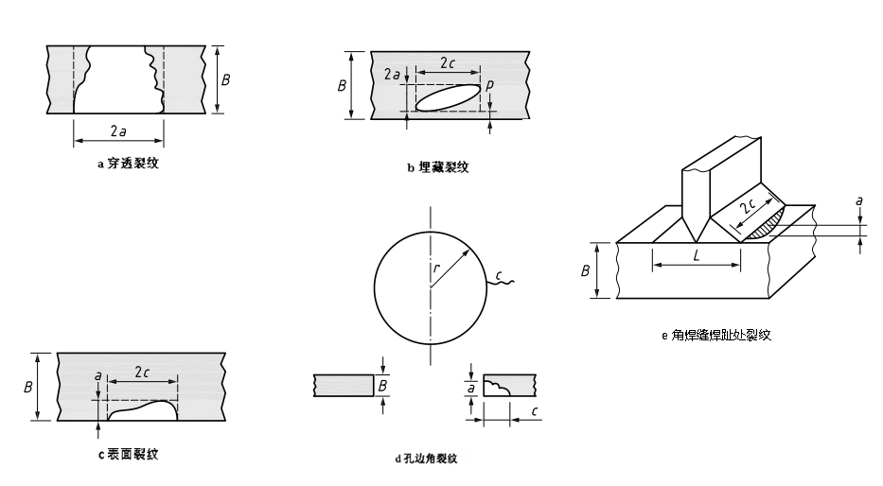

图4.1.2 平面缺陷标准图例

**4.1.3** 表面裂纹的规则化处理

若缺陷沿构件表面的实测最大长度为l，沿构件厚度方向的实测最大深度为*h*，如图4.1.3所示。

**1** 当*h*＞0.7*B*时，规则化为长2*a*=l+2*h*的穿透裂纹，如图4.1.3a；

**2** 当*h*≤0.7*B*时：

**1**）*h*＜*L*/2时，规则化为*c*=l/2，*a*=*h*的半椭圆表面裂纹，如图4.1.3b；

**2**）*h*≥*L*/2时，对于断裂评定规则化为*c*=*a*=*h*的半圆形裂纹，如图4.1.3c。

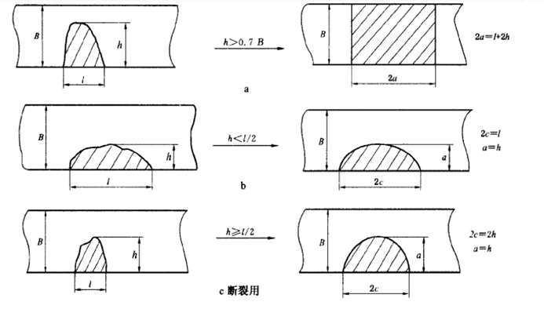

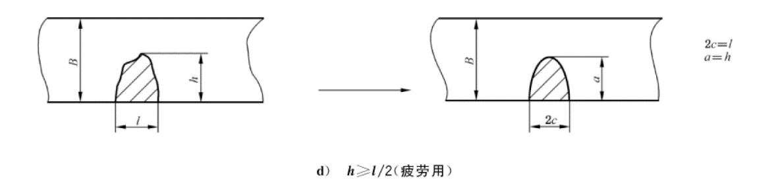

图4.1.3 表面裂纹规则化示例

**4.1.4** 埋藏裂纹的规则化处理

若缺陷沿表面方向的实测最大长度为l，沿板厚方向的实测最大自身高度为*h*，缺陷到构件内外表面的最短距离分别为*P*1和*P*2，且*P*1≤*P*2（见图4.1.4）则：

**1** 当*P*1≤*P*2＜0.4*h*时，规则化为2*a*=l+2*h*的穿透裂纹（见图4.1.4a）；

**2** 当*P*1＜0.4*h*≤*P*2时，规则化为*a*=*h*+*P*1、2*c*=l的半椭圆表面裂纹（见图4.1.4b）；

**3** 当0.4*h*≤*P*1≤*P*2时：

**1**）*h*＜l时，规则化为2*c*=l、2*a*=*h*的椭圆形埋藏裂纹（见图4.1.4c）；

**2**）*h*≥l时，对于断裂评定，规则化为2*c*=2*a*=*h*的圆形埋藏裂纹（见图4.1.4d）；对于疲劳评定，规则化为2*c*=l、2*a*=*h*的椭圆埋藏裂纹（见图4.1.4e）。

**4** 已表征为表面裂纹的埋藏缺陷，即使2*a*+*P*1＞0.7*B*，也不再表征为穿透裂纹。

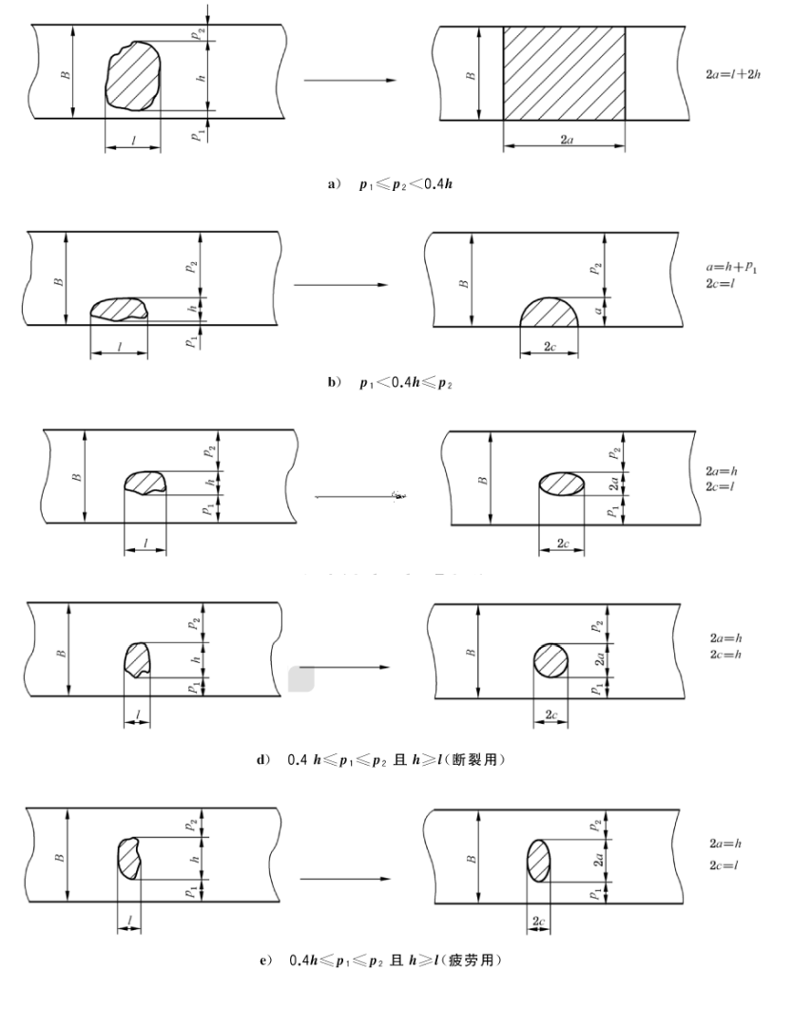

图4.1.4 埋藏裂纹的规则化图例

**4.1.5** 穿透裂纹的规则化处理

若穿透缺陷沿表面方向的实测最大长度为l，则规则化为2*a*=l的穿透裂纹（见图4.1.5）。

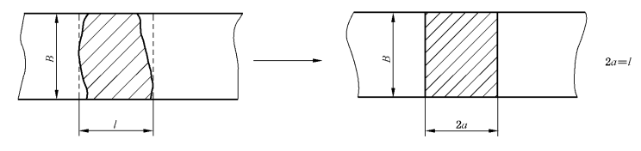

图4.1.5 穿透缺陷的规则化图例

**4.1.6** 斜裂纹的规则化处理

当裂纹平面方向与主应力方向不垂直时，可将裂纹投影到与主应力方向垂直的平面内，在该平面内按投影尺寸确定表征裂纹尺寸。



图4.1.6 斜裂纹的规则化处理图例

**4.1.7** 裂纹群的规则化处理

当两裂纹或多裂纹相邻时，应考虑裂纹之间的相互影响。可先按图4.1.7-1的规定确定裂纹间距*s*和合并间距*s*0，然后根据情况分别作出合并（复合）、考虑相互影响或忽略相互影响的处理。

**1** 共面裂纹的复合及相互影响处理原则如下：

**1**）若*s*≤*s*0，则用包络该两裂纹（或两个以上*s*≤*s*0的裂纹）的外切矩形将其复合，规则化为一个裂纹。复合后的裂纹不再表征，也不再与其他裂纹或复合裂纹复合。复合后的裂纹与其他裂纹或复合裂纹之间的相互影响按2）或3）的规定确定。

**2**）若*s*0＜*s*＜5*s*0，则两裂纹不必合并，分别按单个裂纹评定，但要考虑其相互间的影响。即在简化评定中，计算的值要乘以1.2的系数；常规评定中，在计算*K*r时要将应力强度因子乘以弹塑性干涉效应系数*G，*疲劳评定中，在计算△*K*时要乘以线弹性干涉效应系数*M*。

**3**）若*s*≥5*s*0，则可忽略其相互影响，分别作为单个裂纹进行评定。

|  |  |
| --- | --- |
|  | 在图4.1.7-1a）中，  *s*=*s*2、*s*0 =2*c*2 |
|  | 在图4.1.7b），c），5d）中，若，则  *s* =*s*1，*s*0 =2*a*2；  否则*s*=*s*2，*s*0=2*c*2 |
|  |
|  |
|  | 在图4.1.7-1e）中，  *s*=*s*2，*s*0 =2*a*2 |

图4.1.7-1 共面缺陷的合并规则

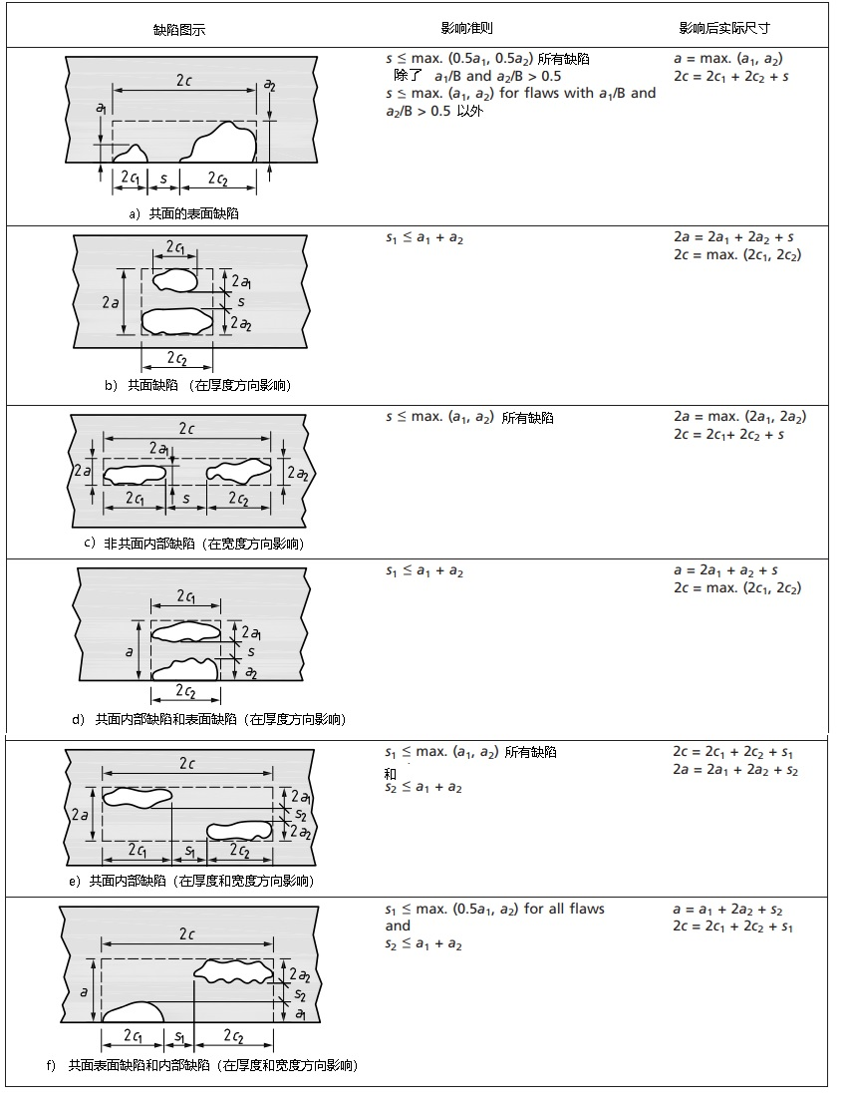

图4.1.7-2 共面缺陷的缺陷相互影响规则

**2** 非共面裂纹的处理原则如下：

**1**）两未穿透裂纹相邻而不共面。当两裂纹面之间的最小距离*s*3小于较小的表征裂纹尺寸*a*2的2倍时，即*s*3＜2*a*2，则这两条裂纹可视为共面。

**2**）两穿透裂纹相邻而不共面。当两裂纹面之间的最小距离*s*3小于较小的表征裂纹尺寸的2倍时，即*s*3＜2*a*2，则这两条裂纹可视为共面。

**3**）一条穿透裂纹和一条未穿透裂纹相邻而不共面。当两裂纹面之间的最小距离*s*3小于较小的表征裂纹长度时，即*s*3＜2*c*2（或*s*3＜2*a*2），则这两条裂纹可视为共面。

**4**）非共面裂纹规则化为共面裂纹后，还应考虑裂纹之间的相互影响。

**5**）凡不能视为共面裂纹处理的非共面裂纹，均应逐个各自进行评定。

## 4.2 体积缺陷的表征

**4.2.1** 单个凹坑缺陷的表征

表面的不规则凹坑缺陷按其外接矩形将其规则化为长轴长度、短轴长度及深度分别为2*X*、2*Y*及*Z*的半椭球形凹坑。其中，长轴2*X*为凹坑边缘任意两点之间的最大垂直距离，短轴2*Y*为平行于长轴且与凹坑外边缘相切的两条直线间的距离，深度*Z*取凹坑的最大深度（见图4.2.1）。

|  |
| --- |
|  |

图4.2.1 单个凹坑缺陷表征示意图

**4.2.2** 多个凹坑缺陷的表征

当存在两个以上的凹坑时，应分别按单个凹坑进行规则化并确定各自的凹坑长轴。若规则化后相邻两凹坑边缘间最小距离*k*大于较小凹坑的长轴2*X*2，则可将两个凹坑视为互相独立的单个凹坑分别进行评定。否则，应将两个凹坑合并为一个半椭球形凹坑来进行评定，该凹坑的长轴长度为两凹坑外侧边缘之间的最大距离，短轴长度为平行于长轴且与两凹坑外缘相切的任意两条直线之间的最大距离，该凹坑的深度为两个凹坑的深度的较大值（见图4.2.2）。

|  |
| --- |
|  |

图4.2.2 多个凹坑缺陷表征示意图

**4.2.3** 气孔和夹渣缺陷的表征

**1** 气孔用气孔率表征。气孔率是指在射线底片有效长度范围内，气孔投影面积占焊缝投影面积的百分比。射线底片有效长度按现行行业标准《承压设备无损检测 第2部分：射线检测》（NB/T 47013.2）的有关规定确定，焊缝投影面积为射线底片有效长度与焊缝平均宽度的乘积。

**2** 条形夹渣以其在射线底片上的长度表征。多个夹渣相邻时，应按下述原则考虑夹渣间的相互影响：

**1**）共面夹渣间的复合

若两个夹渣间的距离小于图4.2.3中的规定值，则将其复合为一个连续的大夹渣。

**2**）非共面夹渣的处理

当两个非共面埋藏夹渣之间的最小距离*s*3小于较小夹渣的自身高度的一半时，则这两个夹渣可以视为共面并按1）的规定进行复合。否则，均应逐个分别进行评定。

**3**）已复合夹渣的处理

复合后的夹渣不再与其他夹渣或复合夹渣进行复合。

|  |  |
| --- | --- |
|  | 图中*a*1＞*a*2，如*s*1＜1.25（2*a*2），则缺陷相互干涉，应作为自身高度2*a*=（2*a*1+2*a*2+*s*1）的缺陷，其有效长度取2*a*和2*c*中的较大者 |
|  | 如*s*2＜*c*1+*c*2，有效夹渣长度为2*c*=2*c*1+2*c*2+*s*2 |
|  | 如*s*1≤*a*1+*a*2且*s*2≤*c*1+*c*2，则有效夹渣长度为2*c*=2*c*1+2*c*2+*s*2 |

图4.2.3 多个夹渣的复合准则图例

**3** 将气孔和夹渣视为平面缺陷进行评定时，应按本标准4.1节的规定进行缺陷的表征。

# 5 **断裂与塑性失效评定**

## 5.1 平面缺陷评定中所需应力确定

**5.1.1** 应力确定

应力确定应符合本标准第3.4.2条的基本规定。对于沿厚度非线性分布的应力，应根据保证在整个缺陷长（或深）度范围内各处的线性化应力值均不低于实际应力值的原则确定沿缺陷部位截面的现象分布应力，如图5.1.1中虚线所示。

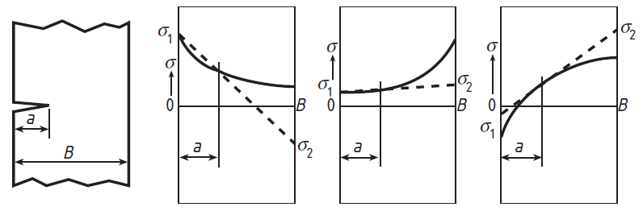

（a）表面缺陷所在区域的一次或二次应力线性化图例

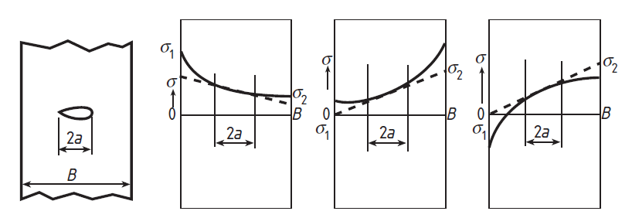

（b）埋藏缺陷所在区域的一次或二次应力线性化图例

图5.1.1 断裂评定中应力分布线性化的示意

【条文说明】图5.1.1中实线表示截面的实际应力分布，虚线表示按应力线性化过程，*σ*1和*σ*2为线性化处理后的应力值。

本章仅针对含静止焊接缺陷的结构进行安全评估，因此，在评估前应采取适当的止裂措施防止裂纹在外力作用下扩展。

**5.1.2** 应力的分解

**1** 对于沿厚度直线分布或经线性化处理后的应力，可按下式（5.1.2）分解为薄膜应力分量*σ*m和弯曲应力分量*σ*b。

*σ*m=(*σ*1+*σ*2)/2

*σ*b=(*σ*1-*σ*2)/2 （5.1.2）

由一次应力分解而得的σm、σb，分别为*P*m、*P*b；由二次应力分解而得的σm、σb，分别为*Q*m、*Q*b。

**2** 如已知焊接残余应力*σ*R的实际分布，则按其实际分布确定*σ*m、*σ*b，并用于评定计算。如不能得到焊接残余应力的实际应力分布，宜取焊接残余应力引起的二次应力为 $Q_{m}=\max\left(σ_{s}^{w},σ_{s}\right)，Q_{b}=0$。 $σ_{s}^{w}$ 和 $σ_{s}$ 分别为焊缝和母材的屈服强度。

**3** 由错边产生的应力为二次应力*Q*b，可参照附录B中所列公式进行计算。

**5.1.3** 结构不连续处的应力集中

结构不连续主要包括三种类型，相应的集中应力可按下列情况计算得到：

**1** 整体结构不连续。该不连续处的峰值应力通过荷载应力乘以相应的应力集中系数求得。名义应力、薄膜应力和弯曲应力的集中系数分别为*k*t、*k*tm和*k*tb。

**2** 结构错位引起的不连续。该不连续处的附加弯曲应力通过薄膜应力乘以应力集中系数*k*m求得，*k*m按下式（5.1.3）计算得到。

$k_{m}=\frac{P_{m}+Q_{b,max}}{P_{m}}=1+\frac{Q_{b,max}}{P_{m}}$（5.1.3）

其中，*Q*b,max是由于结构错位引起的最大的弯曲应力，与*P*m同号。

**3** 局部结构不连续，例如孔洞、缺口或尖角。该不连续处的应力可以用名义应力乘以应力集中系数*k*t求得。

【条文说明】应力集中系数的计算可以查阅相关应力强度因子手册，或借助数值计算的方法获取。

## 5.2 母材和焊接接头性能数据的确定

**5.2.1** 所需的母材和焊接接头性能数据

**1** 力学和物理性能：屈服强度*σ*s（或条件屈服强度*σ*0.2）、抗拉强度*σ*b、弹性模量*E*等表征材料力学性能和物理性能的参数。

**2** 断裂韧度：简化评定需要应力强度因子断裂韧度*K*mat或者CTOD断裂韧度*δ*mat（*δ*c(B)或*δ*0.2BL），常规评定需要*J*积分断裂韧度*J*mat（*J*c(B)或*J*0.2BL）。

【条文说明】材料包括母材和焊接接头的焊缝、热影响区和熔合线区。

**5.2.2** 母材和焊接接头性能数据

确定母材和焊接接头性能数据应符合本规程第3.4.3条的基本规定，并应遵循以下原则：

**1** 评定中应优先采用实测数据。实测数据所用的试样尽可能取自被评定缺陷部位的材料，或取自能真实反应缺陷所在部位材料性能的试板。

**2** 在充分考虑材料化学成分、冶金和工艺状态、试样和试验条件等影响因素且保证评定的总体结果偏于安全的前提下，可选取以往相同材料的性能数据。

**3** 断裂韧度实测试样中的裂纹面和裂纹扩展方向应同被评定结构中的情况一致，也可选取能获得该材料最低断裂韧度数据的其他取样方法。

【条文说明】参见第3.4.3条文说明。

**5.2.3** 母材和焊接接头性能数据的测定和选取

**1** 母材和焊接接头性能数据的测定和选取方法见本标准附录A的规定。

**2** 当材料的平面应变断裂韧度*K*IC可用时，应力强度因子断裂韧度*K*mat可取为*K*IC；CTOD断裂韧度*δ*mat可取为*δ*c(B)或*δ*0.2BL；*J*积分断裂韧度*J*mat可取为*J*c(B)或*J*0.2BL。

**3** 计算母材和焊接接头的应力强度因子断裂韧度*K*mat还可以应用以下几种方法得到：

**1**）由夏比V型缺口冲击试验数据估算得到，见附录A；

**2**）由测得的*J*积分断裂韧度*J*mat按下式（5.2.3-1）求得；

$K_{mat}=\sqrt{EJ_{mat}/\left(1−ν^{2}\right)}$（5.2.3-1）

**3**）也可采用测得的CTOD断裂韧度*δ*mat，按下式（5.2.3-2）估算*K*IC的下限值。

$K_{mat}=\sqrt{1.5σ_{s}δ_{mat}E/（1−ν^{2}）}$（5.2.3-2）

【条文说明】采用*J*积分或者裂纹尖端张开位移来计算母材和焊接接头的断裂韧度时，需要采用深缺口和强约束的弯曲试件，且推荐采用全厚度试样。

## **5.3** 平面缺陷的简化评定

**5.3.1** 评定方法

**1** 平面缺陷的简化评定方法以起裂准则为基础，采用简化失效评定图进行评定。简化失效评定图如图5.3.1所示，由纵坐标、横坐标以及等于*K*r或者 $\sqrt{δ_{r}}$  $\sqrt{δ_{r}}$ 等于0.7的水平线和*S*r等于0.8的垂直线所围成的矩形为安全区，该区域之外为非安全区。

【条文说明】断裂失效评定与塑性失效评定按不同保守程度的要求，分为简化评定和常规评定等两种方法。其中，保守程度越大，精度越低；保守程度越小，精度越高。

1、平面缺陷的简化评定

平面缺陷的简化评定方法是为防止起裂及塑性失效的缺陷评定，采用CVDA-84的CTOD设计曲线成果，但以失效评定图的形式表示。主要在缺陷评定保守程度较大、获得的材料数据有限的情况下使用，包括材料的屈服强度、抗拉强度、应力强度因子断裂韧度*K*mat或者CTOD断裂韧度*δ*mat（*δ*c(B)或*δ*0.2BL）。

简化失效评定图是由COD设计曲线转化而来，纵坐标考虑安全系数为2，以 $δ=δ_{mat}/2$ 为临界条件，确定了断裂失效评定曲线= $\sqrt{{δ_{r}}/{δ_{mat}}}$ =0.7；横坐标用用=，并以=0.8为截止线，所以简化失效评定图是矩形的，具体评定步骤见第5.3节。

**2** 在一次简化失效评定中，应单独选择完整的应力强度因子*K*路径或者裂纹尖端张开位移*δ*路径进行安全评定。

**3** 按本节确定的评定点若位于失效评定图的安全区内，则为安全或可接受；否则，应为不能保证安全或不可接受。



图5.3.1 面缺陷简化评定的失效评定图

**5.3.2** 评定程序

平面缺陷的简化评定按下列步骤进行：

**1** 缺陷表征和等效裂纹尺寸的确定；

**2** 应力的确定；

**3** 材料性能参数的确定；

**4** *K*r或 $\sqrt{δ_{r}}$ 的计算；

**5** *S*r的计算；

**6** 安全性评价。

评定程序如图5.3.2所示。



图5.3.2 平面缺陷简化评定程序示意图

**5.3.3** 简化评定所需的基本数据和参数的确定

**1** 缺陷表征和等效裂纹尺寸 $\overline{a}$ 的确定

根据缺陷的实际位置、形状和尺寸，按本规程第4章的规定进行缺陷规则化，获得标准裂纹计算尺寸*a*、*c*，然后按下列规定计算等效裂纹尺寸 $\overline{a}$：

**1**）对长为2*a*的穿透裂纹， $\overline{a}=a$。

**2**）对长为2*c*、高为2*a*的埋藏裂纹， $\overline{a}=Ωa$。

式中：

$Ω=\frac{{(1.01−0.37\frac{a}{c})}^{2}}{{\left\{1−{\left(\frac{2a/B}{1−2e/B}\right)}^{1.8}\left[1−0.4\frac{a}{c}−{\left(\frac{e}{B}\right)}^{2}\right]\right\}}^{1.08}}$（5.3.3-1）

$e=\frac{B}{2}−(a+p_{1})$（5.3.3-2）

适用范围：*a*/*B*≤0.45，*a*/*c*≤1.0。

$\overline{a}$ 也可以从表5.3.1中取得。

**3**）对长为2*c*、深为2*a*的表面裂纹， $\overline{a}={\left(\frac{F_{1}}{φ}\right)}^{2}a$。

式中：

$F_{1}=\left\{\begin{aligned}1.13−0.09\frac{a}{c}+\left(\frac{0.89}{0.2+\frac{a}{c}}−0.54\right){\left(\frac{a}{B}\right)}^{2}+\left[0.5−\frac{1}{0.65+\frac{a}{c}}+14{\left(1−\frac{a}{c}\right)}^{24}\right]{\left(\frac{a}{b}\right)}^{4} \\ (\frac{a}{c}>0) \\ 1.12−0.23\frac{a}{B}+10.55{\left(\frac{a}{B}\right)}^{2}−21.71{\left(\frac{a}{B}\right)}^{3}+30.38{\left(\frac{a}{B}\right)}^{4} (\frac{a}{c}=0)\end{aligned}\right.$（5.3.3-3）

$φ={[1+1.464{(\frac{a}{c})}^{1.65}]}^{1/2}$（5.3.3-4）

适用范围：*a*/*B*≤0.8，*a*/*c*≤1.0。

$\overline{a}$ 也可以从表5.3.2中取得。

表**5.3.1** 埋藏椭圆裂纹的等效裂纹尺寸

|  |  |  |  |  |  |  |  |  |  |  |  |  |  |  |  |  |  |  |  |  |  |  |
| --- | --- | --- | --- | --- | --- | --- | --- | --- | --- | --- | --- | --- | --- | --- | --- | --- | --- | --- | --- | --- | --- | --- |
| *a*/*B* | *p*1/*B* | *a*/*c* | | | | | | | | | | | | | | | | | | | | |
| 0.00 | 0.05 | 0.10 | 0.15 | 0.20 | 0.25 | 0.30 | 0.35 | 0.40 | 0.45 | 0.50 | 0.55 | 0.60 | 0.65 | 0.70 | 0.75 | 0.80 | 0.85 | 0.90 | 0.95 | 1.00 |
| 0.00 | 0.05~0.50 | 0.000 | 0.000 | 0.000 | 0.000 | 0.000 | 0.000 | 0.000 | 0.000 | 0.000 | 0.000 | 0.000 | 0.000 | 0.000 | 0.000 | 0.000 | 0.000 | 0.000 | 0.000 | 0.000 | 0.000 | 0.000 |
| 0.05 | 0.05  0.10  0.15  0.20  0.25  0.30  0.35  0.40  0.45 | 0.069  0.059  0.055  0.054  0.053  0.053  0.052  0.052  0.052 | 0.066  0.056  0.053  0.052  0.051  0.051  0.050  0.050  0.050 | 0.063  0.054  0.051  0.050  0.049  0.049  0.049  0.048  0.048 | 0.060  0.052  0.049  0.048  0.047  0.047  0.047  0.046  0.046 | 0.057  0.050  0.047  0.046  0.046  0.045  0.045  0.045  0.045 | 0.054  0.048  0.045  0.044  0.044  0.043  0.043  0.043  0.043 | 0.052  0.046  0.043  0.042  0.042  0.042  0.041  0.041  0.041 | 0.049  0.044  0.042  0.041  0.040  0.040  0.040  0.039  0.039 | 0.047  0.042  0.040  0.039  0.038  0.038  0.038  0.038  0.038 | 0.045  0.040  0.039  0.037  0.037  0.037  0.036  0.036  0.036 | 0.042  0.038  0.036  0.036  0.035  0.035  0.035  0.035  0.035 | 0.040  0.036  0.035  0.034  0.034  0.033  0.033  0.033  0.033 | 0.038  0.034  0.033  0.032  0.032  0.032  0.032  0.032  0.031 | 0.036  0.033  0.031  0.031  0.031  0.030  0.030  0.030  0.030 | 0.034  0.031  0.030  0.029  0.029  0.029  0.029  0.029  0.029 | 0.032  0.029  0.028  0.028  0.028  0.027  0.027  0.027  0.027 | 0.030  0.028  0.027  0.026  0.026  0.026  0.026  0.026  0.026 | 0.029  0.026  0.025  0.025  0.025  0.025  0.025  0.025  0.024 | 0.027  0.025  0.024  0.024  0.024  0.023  0.023  0.023  0.023 | 0.025  0.023  0.023  0.022  0.022  0.022  0.022  0.022  0.022 | 0.024  0.022  0.021  0.021  0.021  0.021  0.021  0.021  0.021 |
| 0.10 | *0.05  0.10  0.15  0.20  0.25  0.30  0.35  0.40 | 0.185  0.141  0.126  0.119  0.115  0.112  0.110  0.108 | 0.175  0.135  0.121  0.114  0.110  0.108  0.106  0.104 | 0.165  0.129  0.116  0.110  0.106  0.103  0.102  0.100 | 0.156  0.123  0.111  0.105  0.102  0.099  0.098  0.097 | 0.148  0.118  0.106  0.101  0.097  0.095  0.094  0.093 | 0.140  0.112  0.102  0.097  0.093  0.091  0.090  0.089 | 0.132  0.107  0.097  0.092  0.089  0.088  0.086  0.085 | 0.125  0.102  0.093  0.088  0.086  0.084  0.083  0.082 | 0.118  0.097  0.088  0.084  0.082  0.080  0.079  0.078 | 0.111  0.092  0.084  0.080  0.078  0.077  0.076  0.075 | 0.104  0.087  0.080  0.077  0.075  0.073  0.072  0.071 | 0.098  0.083  0.076  0.073  0.071  0.070  0.069  0.068 | 0.092  0.078  0.073  0.070  0.068  0.067  0.066  0.065 | 0.087  0.074  0.069  0.066  0.064  0.063  0.063  0.062 | 0.081  0.070  0.065  0.063  0.061  0.060  0.059  0.059 | 0.076  0.066  0.062  0.060  0.058  0.057  0.056  0.056 | 0.071  0.062  0.058  0.056  0.055  0.054  0.054  0.053 | 0.067  0.059  0.055  0.053  0.052  0.051  0.051  0.050 | 0.062  0.055  0.052  0.050  0.049  0.049  0.048  0.048 | 0.058  0.052  0.049  0.047  0.047  0.046  0.045  0.045 | 0.054  0.049  0.046  0.045  0.045  0.043  0.043  0.042 |
| 0.15 | *0.10  0.15  0.20  0.25  0.30  0.35 | 0.254  0.217  0.198  0.187  0.180  0.174 | 0.241  0.207  0.190  0.179  0.173  0.168 | 0.229  0.198  0.182  0.172  0.166  0.161 | 0.218  0.189  0.174  0.165  0.159  0.155 | 0.206  0.180  0.166  0.158  0.152  0.148 | 0.196  0.172  0.159  0.151  0.146  0.142 | 0.186  0.163  0.152  0.144  0.139  0.136 | 0.176  0.155  0.145  0.138  0.133  0.130 | 0.166  0.148  0.138  0.132  0.127  0.124 | 0.157  0.140  0.131  0.125  0.122  0.119 | 0.149  0.133  0.125  0.119  0.116  0.113 | 0.140  0.126  0.119  0.114  0.110  0.108 | 0.132  0.120  0.113  0.108  0.105  0.103 | 0.125  0.113  0.107  0.103  0.100  0.098 | 0.117  0.107  0.101  0.097  0.095  0.093 | 0.110  0.101  0.096  0.092  0.090  0.088 | 0.104  0.095  0.090  0.087  0.085  0.083 | 0.097  0.090  0.085  0.082  0.080  0.079 | 0.091  0.084  0.080  0.078  0.076  0.075 | 0.085  0.079  0.076  0.073  0.072  0.070 | 0.080  0.074  0.071  0.069  0.067  0.066 |
| 0.20 | *0.15  0.20  0.25  0.30 | 0.329  0.293  0.271  0.257 | 0.313  0.280  0.260  0.246 | 0.298  0.267  0.248  0.236 | 0.283  0.255  0.238  0.226 | 0.269  0.243  0.227  0.216 | 0.256  0.232  0.217  0.207 | 0.243  0.220  0.207  0.197 | 0.230  0.210  0.197  0.188 | 0.218  0.199  0.188  0.180 | 0.206  0.189  0.179  0.171 | 0.195  0.180  0.170  0.163 | 0.185  0.170  0.161  0.155 | 0.174  0.161  0.153  0.147 | 0.164  0.153  0.145  0.140 | 0.155  0.144  0.137  0.132 | 0.146  0.136  0.130  0.125 | 0.137  0.128  0.123  0.119 | 0.129  0.121  0.116  0.112 | 0.121  0.114  0.109  0.106 | 0.113  0.107  0.103  0.099 | 0.106  0.100  0.096  0.094 |
| 0.25 | *0.15  0.20  0.25 | 0.463  0.404  0.368 | 0.440  0.385  0.351 | 0.417  0.366  0.335 | 0.395  0.348  0.320 | 0.374  0.331  0.305 | 0.354  0.315  0.291 | 0.335  0.299  0.277 | 0.316  0.284  0.263 | 0.299  0.269  0.250 | 0.282  0.255  0.238 | 0.266  0.241  0.226 | 0.251  0.228  0.214 | 0.236  0.216  0.203 | 0.222  0.204  0.192 | 0.209  0.192  0.181 | 0.196  0.181  0.171 | 0.184  0.170  0.161 | 0.172  0.160  0.152 | 0.161  0.150  0.143 | 0.150  0.140  0.134 | 0.140  0.132  0.126 |

注：带*号所在行的埋藏椭圆裂纹，按规定需规则化为表面裂纹或穿透裂纹计算，此处所列数据仅供插值时参考。

表**5.3.2** 表面半椭圆裂纹的等效尺寸 ${\overline{a}}/B$

|  |  |  |  |  |  |  |  |  |  |  |  |  |  |  |  |  |  |  |  |  |  |
| --- | --- | --- | --- | --- | --- | --- | --- | --- | --- | --- | --- | --- | --- | --- | --- | --- | --- | --- | --- | --- | --- |
| *a*/*B* | *a*/*c* | | | | | | | | | | | | | | | | | | | | |
| 0.00 | 0.05 | 0.10 | 0.15 | 0.20 | 0.25 | 0.30 | 0.35 | 0.40 | 0.45 | 0.50 | 0.55 | 0.60 | 0.65 | 0.70 | 0.75 | 0.80 | 0.85 | 0.90 | 0.95 | 1.00 |
| 0.00  0.05  0.10  0.15  0.20  0.25  0.30  0.35  0.40 | 0.000  0.064  0.140  0.240  0.376  0.563  0.827  1.207  1.771 | 0.000  0.064  0.132  0.212  0.310  0.435  0.601  0.825  1.130 | 0.000  0.061  0.127  0.201  0.288  0.393  0.523  0.686  0.891 | 0.000  0.059  0.121  0.190  0.269  0.361  0.471  0.604  0.763 | 0.000  0.056  0.116  0.180  0.252  0.335  0.431  0.544  0.677 | 0.000  0.054  0.110  0.170  0.236  0.311  0.396  0.495  0.609 | 0.000  0.051  0.104  0.160  0.221  0.289  0.366  0.453  0.552 | 0.000  0.048  0.098  0.150  0.207  0.269  0.338  0.416  0.503 | 0.000  0.045  0.092  0.141  0.193  0.250  0.313  0.383  0.460 | 0.000  0.043  0.087  0.132  0.181  0.233  0.290  0.353  0.422 | 0.000  0.040  0.081  0.124  0.169  0.217  0.270  0.326  0.388 | 0.000  0.038  0.076  0.116  0.158  0.203  0.250  0.302  0.357 | 0.000  0.036  0.072  0.109  0.148  0.189  0.233  0.280  0.330 | 0.000  0.033  0.067  0.102  0.139  0.177  0.217  0.260  0.305 | 0.000  0.031  0.063  0.096  0.130  0.165  0.202  0.241  0.283 | 0.000  0.030  0.060  0.090  0.122  0.154  0.189  0.225  0.263 | 0.000  0.028  0.056  0.085  0.114  0.145  0.176  0.210  0.244 | 0.000  0.026  0.053  0.080  0.107  0.136  0.165  0.196  0.228 | 0.000  0.025  0.050  0.075  0.101  0.127  0.155  0.183  0.212 | 0.000  0.023  0.047  0.070  0.095  0.119  0.145  0.171  0.198 | 0.000  0.022  0.044  0.066  0.089  0.112  0.136  0.161  0.186 |
| 0.45  0.50  0.55  0.60  0.65  0.70  0.75  0.80 | 2.636  3.997  6.183  9.734  15.535  25.001  40.356  65.032 | 1.552  2.137  2.950  4.083  5.657  7.839  10.853  14.988 | 1.149  1.475  1.884  2.397  3.037  3.833  4.818  6.030 | 0.955  1.185  1.458  1.781  2.158  2.594  3.095  3.663 | 0.832  1.013  1.223  1.462  1.733  2.036  2.370  2.731 | 0.740  0.890  1.060  1.251  1.464  1.697  1.948  2.214 | 0.664  0.791  0.934  1.092  1.265  1.453  1.652  1.861 | 0.601  0.710  0.831  0.964  1.108  1.263  1.426  1.594 | 0.546  0.640  0.744  0.858  0.979  1.109  1.244  1.383 | 0.498  0.580  0.671  0.768  0.872  0.982  1.096  1.213 | 0.455  0.528  0.607  0.692  0.782  0.876  0.973  1.072 | 0.418  0.482  0.552  0.626  0.704  0.786  0.870  0.954 | 0.384  0.442  0.504  0.569  0.637  0.708  0.781  0.854 | 0.354  0.406  0.461  0.519  0.579  0.642  0.705  0.769 | 0.327  0.374  0.423  0.475  0.528  0.583  0.640  0.696 | 0.303  0.345  0.389  0.435  0.483  0.532  0.582  0.632 | 0.281  0.319  0.359  0.401  0.444  0.487  0.532  0.576 | 0.261  0.296  0.332  0.370  0.408  0.448  0.488  0.527 | 0.243  0.275  0.308  0.342  0.377  0.412  0.448  0.484 | 0.227  0.256  0.286  0.317  0.348  0.381  0.413  0.446 | 0.212  0.238  0.266  0.294  0.323  0.352  0.382  0.411 |

**2** 最大应力的确定

当只已知名义薄膜应力*S*nom时，最大拉应力σmax按下式（5.3.3-5）计算：

σmax = *k*t*S*nom + (*k*m-1)*S*nom + *Q* （5.3.3-5）

当已知薄膜应力*P*m和弯曲应力*P*b，最大拉应力按下式（5.3.3-6）计算，如图5.3.3所示：

σmax = *k*tm*P*m + *k*tb[*P*b + (*k*m - 1)*P*m] + *Q* （5.3.3-6）

对于焊缝构造，其残余应力的确定应符合以下规定：

**1**）当裂纹面垂直于焊缝方向时，假设残余应力均匀分布，*Q*m可取为缺陷所在位置材料的室温环境下的屈服强度。

**2**）当裂纹面平行于焊缝方向时，*Q*m可取为钢材母材与焊缝材料的室温环境下屈服强度的较小值。





图5.3.3 横截面应力分布示意图

**3** 母材和焊接接头性能参数的确定

**1**）按5.2节及附录A确定材料的屈服强度*σ*s、抗拉强度*σ*b、应力强度因子断裂韧度*K*mat、裂纹尖端张开位移CTOD断裂韧度*δ*mat。

**2**）裂纹尖端张开位移CTOD断裂韧度*δ*mat按实际情况可取*δ*c(B)的值或*δ*i的值（也可保守地取*δ*0.05的值）。

**3**）并将所得的材料断裂韧度*K*mat或者*δ*mat除以表3.5.3中的材料分项安全系数后的值用于5.3.4节计算中所需的*K*mat或者*δ*mat值。

**5.3.4** *K*r和*δ*r的计算

*K*r是应力强度因子*K*I与应力强度因子断裂韧度*K*mat的比值，按下式（5.3.4-1）计算：

$K_{r}=\frac{K_{I}}{K_{mat}}$（5.3.4-1）

应力强度因子*K*I按下式（5.3.4-2）计算：

$K_{I}=\left(Yσ\right)\sqrt{π\overline{a}}$（5.3.4-2）

其中，*Y*σ=*f*w *M*m *σ*max，*f*w是有限宽度修正系数，*M*m是应力强度因子放大系数，典型裂纹构造的应力强度因子计算可参见附录C。

*δ*r是*δ*和CTOD断裂韧度*δ*mat的比值，δr的均方根 $\sqrt{δ_{r}}$ 按下式（5.3.4-3）计算：

$\sqrt{δ_{r}}=\left\{\begin{aligned}\sqrt{δ/{δ_{mat}}} (单裂纹或不需要考虑干涉效应的裂纹群) \\ 1.2\sqrt{δ/{δ_{mat}}} (需要考虑干涉效应的裂纹群)\end{aligned}\right.$（5.3.4-3）

*δ*的计算按下式（5.3.4-4）和式（5.3.4-5）进行计算：

$δ=\frac{K_{I}^{2}}{σ_{s}E}$ $(\frac{σ_{max}}{σ_{s}}≤0.5)$（5.3.4-4）

$δ=\frac{K_{I}^{2}}{σ_{s}E}{\left(\frac{σ_{s}}{σ_{max}}\right)}^{2}\left(\frac{σ_{max}}{σ_{s}}−0.25\right)$ ${(σ}_{max}/σ_{s}>0.5)$（5.3.4-5）

【条文说明】本规范未涉及的焊接构造的*K*I，可参考应力强度因子手册或者采用数值计算方法的方法获取。

**5.3.5** *S*r的计算

*S*r按下式（5.3.6）计算：

$S_{r}=\frac{L_{r}}{L_{r}^{max}}$（5.3.5）

式中：*L*r由*P*m及*P*b的值按附录D的规定计算*L*r，其中，载荷应力不需要考虑安全系数； $L_{r}^{max}$ 的值取1.20及 $\frac{σ_{s}+σ_{b}}{2σ_{s}}$ 两者中的较小值。

**5.3.6** 安全性评价

将计算得到的评定点（*S*r，*K*r）或（*S*r，）汇在图5.3.1中，如果评定点落在安全区内，则评定结论为安全或可接受；否则，应为不能保证安全或不可接受。

## **5.4** 平面缺陷的常规评定

**5.4.1**  评定方法

平面缺陷的常规评定采用图5.4.1所示的通用失效评定图进行。



图5.4.1 平面缺陷常规评定失效评定图

图5.4.1中的失效评定曲线的方程见下式（5.4.1-1）和式（5.4.1-2）：

$\sqrt{δ_{r}}或K_{r}=\left(1−0.14L_{r}^{2}\right)\left(0.3+0.7e^{−0.65L_{r}^{6}}\right)$ ($L_{r}≤L_{r,max}$) （5.4.1-1）

$\sqrt{δ_{r}}或K_{r}=0$ ($L_{r}>L_{r,max}$) （5.4.1-2）

*L*r,max的值取决于材料特性：

**1** 对于奥氏体不锈钢母材，*L*r,max=1.8；

**2** 对于无屈服平台的低碳钢及奥氏体不锈钢焊缝，*L*r,max=1.25；

**3** 对无屈服平台的低合金钢及其焊缝，*L*r,max=1.15；

**4** 对于具有长屈服平台的材料，一般情况下，*L*r,max=1.0；当材料温度不高于200℃，*L*r,max可根据*K*r值及材料屈服强度级别，由表5.4.1确定；

**5** 对于不能按钢材类别确定*L*r,max的材料，可按下式（5.4.1-3）计算*L*r,max的值。

$L_{r,max}={\overline{σ}}/{σ_{s}}=0.5\left(σ_{b}+σ_{s}\right)/σ_{s}$（5.4.1-3）

表**5.4.1** 长屈服平台材料的*L*r,max值

|  |  |  |
| --- | --- | --- |
| *L*r,max | *K*r | |
| 235MPa≤*σ*s＜350MPa | *σ*s＞350MPa |
| 1.15 | *K*r≤0.10 | *K*r≤0.13 |
| 1.00 | 0.10≤*K*r＜0.12 | 0.13≤*K*r＜0.15 |
| 1.15 | 0.12≤*K*r＜0.20 | 0.15≤*K*r＜0.26 |
| 1.00 | *K*r≥0.20 | *K*r≥0.26 |

【条文说明】2、平面缺陷的常规评定

平面缺陷的常规评定是为防止起裂及塑性失效的评定方法，采用通用失效评定图的方法进行防止起裂评定，主要在缺陷评定保守程度较低、精确度要求较高、获得的材料数据较多的情况下使用，包括材料的屈服强度、抗拉强度、*J*积分断裂韧度*J*mat（*J*c(B)、*J*0.2BL），对有无屈服平台的材料均适用。

通用失效评定图是取常用建筑钢材的母材、焊缝、各种试板、焊接接头、各种穿透裂纹和表面裂纹、高应变区裂纹、应变时效或温度下的许多条J积分失效评定曲线(R6的选择3曲线)的下包络线为失效评定曲线，采用失效评定图的方法对结构进行安全评定的方法。

在计算评价点时，相关的输入参量应按照规定取相应的分安全系数，具体评定步骤见第5.4节。

**5.4.2** 评定程序

平面缺陷的常规评定按下列步骤进行：

**1** 缺陷的表征；

**2** 应力的确定；

**3** 材料性能数据的确定；

**4** 选择失效评定图；

**5** 应力强度因子 $K_{I}^{P}$ 和 $K_{I}^{S}$ 的计算；

**6** *K*r的计算；

**7** *L*r的计算；

**8** 安全性评价。

评定程序如图5.4.2所示。



图5.4.2 平面缺陷常规评定程序示意图

**5.4.3** 平面缺陷常规评定所需基本数据的确定

**1** 缺陷的表征

对经检测查明的缺陷，根据实际位置、形状和尺寸按本标准4.1节的规定进行缺陷的规则化，并得到相应的表征裂纹尺寸*a*、*c*。将相应的表征裂纹尺寸乘以本标准表3.5.3规定的表征裂纹分安全系数后作为计算用的表征裂纹尺寸*a*′、*c*′。

**2** 应力的确定

常规评定中所需的一次应力和二次应力的应力分量*P*m、*P*b、*Q*m、*Q*b按以下规定确定：

**1**）按5.1节的规定，分别确定一次应力、二次应力及各应力分量；

**2**）计算各类应力分量的代数和，并乘以表3.5.3所规定的应力分安全系数，由此所得的应力值即为用于评定计算的应力*P*′m、*P*′b、*Q*′m、*Q*′b。

**3** 残余应力的确定

假设残余应力沿截面均匀分布，*Q*m可取下式（5.4.3-1）和（5.4.3-2）中的较小者。

*Q*m = *σ*′s （5.4.3-1）

*Q*m = (1.4 - *L*r∙*σ*′s/*σ*′f) *σ*′s （5.4.3-2）

其中，*σ*′s为评定温度下材料的屈服强度，*σ*′f为评定温度下材料屈服和拉伸强度的平均值。

**4** 母材和焊接接头性能数据的确定

**1**）按5.2节和附录A的规定，确定评定工况下材料的屈服强度*σ*s、抗拉强度*σ*b、应力强度因子断裂韧度*K*mat、裂纹尖端张开位移CTOD断裂韧度δmat和*J*积分断裂韧度*J*mat。

**2**）*J*mat值按实际情况可取*J*0.2BL值或*J*i值，也可保守地取*J*0.05的值。

**5.4.4 $K_{I}^{P}$** *K*IP和 $K_{I}^{S}$*K*IS的计算

一次应力*P*m、*P*b和二次应力*Q*m、*Q*b作用下的应力强度因子*K*IP和*K*IS按本标准附录C的规定计算。计算中所需的表征裂纹尺寸和应力，分别按本标准第5.4.3条第1款和第5.4.3条第2款的规则确定。

**5.4.5 $K_{I}^{P}$** *K*r的计算

断裂比*K*r值按下式（5.4.5-1）计算：

$K_{r}={G\left(K_{ I}^{P}+K_{ I}^{S}\right)}/{K_{P}}+ρ$（5.4.5-1）

式中：*G*——相邻裂纹间弹塑性干涉效应系数，按本标准附录D的规定确定；

*K*p——评定用材料断裂韧度，即按本标准第5.2.3条和第5.4.3条求得的*K*mat值除以本标准表3.5.3规定的分安全系数；

*ρ*——塑性修正因子，按式（5.4.5-2）求得：

$ρ=\left\{\begin{aligned} ψ_{1} （L_{r}≤0.8） \\ {4ψ}_{1}\left(1.05−L_{r}\right) （0.8<L_{r}<1.1） \\ 0 （L_{r}>1.1） \end{aligned}\right.$（5.4.5-2）

式中：*ψ*1的值可以由图5.4.5根据 $χ=K_{I}^{S}L_{r}/K_{I}^{P}$ 的值查得。*L*r按本标准第5.4.7条和附录D的规定计算求得。

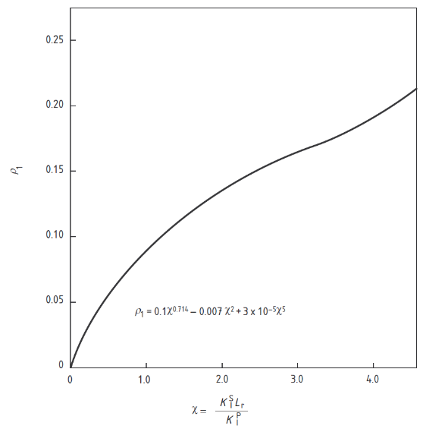

图5.4.5 计算*K*r所需的*ψ*1的取值

**5.4.6** *δ*r的计算

荷载作用下的裂纹尖端张开位移*δ*I可以由*K*I按下式（5.4.6-1）计算得到：

$δ_{I}=\frac{K_{I}^{2}}{σ_{s}E'}$（5.4.6-1）

式中： $E'$——考虑约束条件修正的弹性模量。平面应力时， $E^{'}=E$；平面应变时， $E^{'}=E/\left(1−ν^{2}\right)$。

断裂比δr值按下式（5.4.6-2）计算：

$\sqrt{δ_{r}}=\sqrt{{δ_{I}}/{δ_{IC}}}+ρ$ $\sqrt{δ_{r}}=\sqrt{{δ_{I}}/{δ_{mat}}}+ρ$（5.4.6-2）

式中：*δ*mat——评定用材料的断裂韧度，按5.4.3条之4的规定除以本标准表3.5.3的分安全系数；

*ρ*——塑性修正因子，按本标准第5.4.5条的规定计算求得。无二次应力时，不需要考虑。

**5.4.7**  *L*r的计算

载荷比*L*r按本标准附录D的规定计算。计算中所需的一次应力和表征裂纹尺寸本标准按5.4.3条确定。

**5.4.8** 安全性评价

选择合适的失效评定图，将本标准第5.4.5条或者第5.4.6条及第5.4.7条计算得到的*K*r或者δr值和*L*r值构成的评定点（*L*r,*K*r）或者（*L*r,）绘制在常规评定通用失效评定图5.4.1中。如果该评定点位于安全区之内，则认为该缺陷经评定是安全的或可接受的；否则，认为不能保证安全或不可接受。

# 6 **疲劳失效评定**

## 6.1 平面缺陷的疲劳评定

**6.1.1** 评定方法

平面缺陷的疲劳评定，首先依据疲劳裂纹扩展速率d*a*/d*N*与裂纹尖端应力强度因子变化范围Δ*K*的关系式*da*/*d*N=*A*(Δ*K*)m，确定在规定的循环周期内疲劳裂纹的扩展量和最终尺寸；然后根据所给出的判别条件和方法，来判断该平面缺陷是否会发生断裂。除规定的平面缺陷外，难以明确划分为非平面缺陷的埋藏缺陷也应按平面缺陷进行评定。

【条文说明】本节采用的评定方法与《在用含缺陷压力容器安全规范》GB/T 19624的要求保持基本一致。d*a*/d*N–*Δ*K*曲线可描述材料的疲劳裂纹扩展性能，在双对数坐标系下，d*a*/d*N –* Δ*K*曲线如图所示，分为低、中、高速率三个区域。1区为低速率区，在该区域内，随应力强度因子范围Δ*K*降低，疲劳裂纹扩展速率迅速下降；2区为中速率区，在该区域内d*a*/d*N –* Δ*K*有良好的对数线性规律，即Paris公式d*a*/d*N*=A(Δ*K*)m，利用这一关系可进行疲劳裂纹扩展寿命预测。其中A和m是由试验确定的描述材料疲劳裂纹扩展性能的基本参数；3区为高速区，在该区域内裂纹扩展速率快，裂纹尺寸迅速增大，其在裂纹扩展寿命中的占比可不考虑。

在2区域内，利用Paris公式d*a*/d*N*=*A*(Δ*K*)m，对其进行积分可得到疲劳裂纹扩展寿命*N*c：



|  |
| --- |
| 绘图2 |
| d*a*/d*N –* Δ*K*曲线 |

**6.1.2** 评定程序

平面缺陷疲劳评定按下列步骤进行：

**1** 缺陷的表征；

**2** 应力变化范围的确定；

**3** 材料性能数据的确定；

**4** 疲劳裂纹的Δ*K*计算；

**5** 免于疲劳评定的判别；

**6** 疲劳裂纹扩展量的计算；

**7** 安全性评价。

评定程序如图6.1.2所示。



图6.1.2 平面缺陷的疲劳评定程序示意图

**6.1.3** 疲劳评定所需基本数据的确定

**1** 缺陷的表征

按本标准第4章的规定对缺陷规则化，确定疲劳评定初始裂纹的尺寸。

**2** 应力变化范围及循环次数的确定

**1**）对于构造简单、传力明确的结构，可直接根据其所受外加名义载荷的变化历程，确定被评定缺陷所在截面上垂直于裂纹平面的一次薄膜应力变化范围Δ*σ*m和一次弯曲应力变化范围Δ*σ*B及两者的循环次数。

**2**）对于传力复杂的结构，根据其所受外加名义载荷的变化历程，通过理论计算或数值分析的手段，确定被评定缺陷所在截面上垂直于裂纹平面的一次应力和二次应力的应力变化范围的分布曲线及其循环次数。

**3**）根据应力变化范围线性化规则，分别计算出评定所需的薄膜应力变化范围Δ*σ*m和弯曲应力变化范围Δ*σ*B。应力变化范围的线性化规则：定义一条线性的、在缺陷处板厚范围内各点应力变化范围值均不低于实际分布曲线上的应力变化范围值的应力变化范围分布直线（图6.1.3-1），并按该线性化的应力变化范围分布直线确定疲劳评定中所需的薄膜应力变化范围值Δ*σ*m及弯曲应力变化范围值Δ*σ*B：

（6.1.3-1）

式中，Δ*σ*1和Δ*σ*2分别为线性化后，板厚两侧处的应力变化范围值。

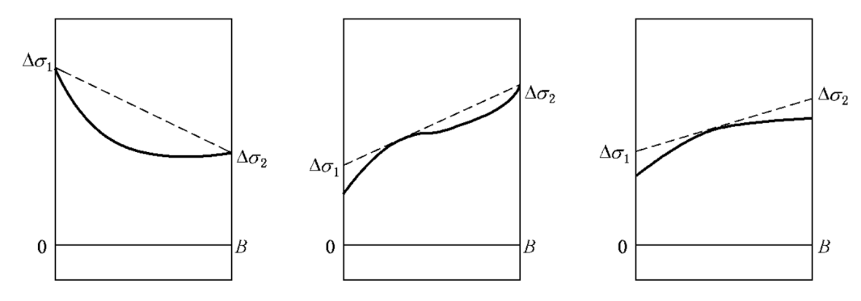

图6.1.3-1 疲劳评定中应力变化范围分布的线性化规则图例

**4**）以一次应力的应力变化范围分布曲线所获得的Δ*σm*及Δ*σ*B为Δ*P*m及Δ*P*b，以二次应力的应力变化范围分布曲线所获得的Δ*σm*及Δ*σ*B为Δ*Q*m及Δ*Q*b。

**5**）平行于裂纹平面的应力变化不予考虑。

**6**）若在预期寿命内存在*j*种不同的应力变化范围，则应按评定周期内的载荷作用历程，计算出*i*=1,2,…,*j*种不同应力变化范围作用时的（Δ*σ*m）*i*和（Δ*σ*B）*i*，同时确定其在评定期间内相应的的预期循环次数*ni*。

**3** 母材和焊接接头性能数据的确定

**1**）疲劳裂纹扩展速率d*a/*d*N*与应力强度因子范围Δ*K*的关系式中的系数*C*与指数*m*的取值尽可能模拟结构服役现场，按现行国家标准《金属材料 疲劳试验 疲劳裂纹扩展方法》（GB/T 6398）的有关规定进行实验。应根据实验数据，用最小二乘法回归得到Paris公式中的参数*C*和*m*，但用最小二乘法回归得到的*C*值应乘以一个不小于4.0的系数后才能作为评定所取用的*C*值。试件数量应不少于3个，对于热影响区材料推荐试件数量不少于6个。

【条文说明】*C*值放大系数取值4.0与现行国家标准《在用含缺陷压力容器安全规范》GB/T 19624中有关要求相一致。

在试验获得d*a*/d*N*-Δ*K*数据的基础上，为获得疲劳裂纹扩展速率参数的标准值，通常有“成组数据法”与“单试件数据法”两种处理方式。“成组数据法”将同一材料、厚度、应力比的试样的数据点汇总在一起，统一在对数坐标下进行线性拟合，由此得到每组试样的疲劳裂纹扩展速率参数*C*和*m*的平均值和标准差。“单试件数据法”通过小样本数据处理方法，分别拟合得到每个试件的疲劳裂纹扩展速率参数*C*和*m*，并对每组的参数进行可信度评价。此处推荐使用“成组数据法”以更好拟合疲劳裂纹扩展速率参数。

在开展疲劳裂纹扩展速率试验时，为尽可能模拟结构服役现场，应考虑材料所在结构实际应力状态进行试验。

**2**）如无条件开展疲劳裂纹扩展速率参数标定试验，对于常温空气环境下的钢材，可取*m*=3.0，*C*=5.21×10-13（单位为N、mm体系）。

【条文说明】该参数与BS7910中8.2.3.5钢材推荐取值相同。

**3**）疲劳裂纹扩展的应力强度因子变化范围门槛值Δ*K*th的取值尽可能模拟结构服役现场，按现行国家标准《金属材料 疲劳试验 疲劳裂纹扩展方法》（GB/T 6398）的有关规定进行实验。

如无条件开展疲劳裂纹扩展门槛值标定试验，可根据式（6.1.3-3和式（6.1.3-4）进行估算。

对于钢材母材按式（6.1.3-3）计算：

$\left\{\begin{aligned}∆K_{th}=170 （当R_{σ}≤0时） \\ ∆K_{th}=170−214R_{σ} （当0≤R_{σ}≤0.5时） \\ ∆K_{th}=63 （当R_{σ}>0.5时） \end{aligned}\right.$（6.1.3-3）

对于钢材焊接接头按式（6.1.3-4）计算：

$\left\{\begin{aligned}∆K_{th}=214Δσ/σ_{s}−44（当Δσ>σ_{s}/2时） \\ ∆K_{th}=63 （当Δσ≤σ_{s}/2时）\end{aligned}\right.$（6.1.3-4）

【条文说明】式（6.1.3-3）和式（6.1.3-4）参考BS 7910-2019及《在用含缺陷压力容器安全规范》GB/T 19624，单位为N、mm体系。

**6.1.4** 应力强度因子变化范围Δ*K*的计算

根据本标准第6.1.3条第1款得到的表征裂纹尺寸*a*0和*c*0以及本标准第6.1.3第2款计算的应力变化范围Δ*σ*m和Δ*σ*B：

**1** 如果缺陷表征后的裂纹符合附录C包含的简化裂纹形式，可按附录C规定计算出各自的应力强度因子变化范围Δ*K*a和Δ*K*c。如果需要考虑共面裂纹的相互影响，在计算应力强度因子变化范围时要乘以线弹性干涉效应系数*M*，*M*的计算方法见附录E。

**2** 如果缺陷表征后的裂纹形式未在附录C中给出，可通过数值分析方法，建立包含裂纹体的数值模型，计算裂纹尖端应力强度因子幅值Δ*K*。

**6.1.5** 免于疲劳评定的判别

如果按本标准第6.1.4计算出不同载荷循环的Δ*K*a、Δ*K*c小于Δ*K*th，则该缺陷可免于疲劳评定。

【条文说明】低于疲劳裂纹扩展应力强度因子范围门槛值Δ*K*th时可认为裂纹不发生扩展。

**6.1.6** 疲劳裂纹扩展量和裂纹最终尺寸*a*f和*c*f的计算

**1** 计算方法的选择

顺序选择准静态裂纹扩展分析方法、扩展有限元法等先进数值方法进行疲劳裂纹扩展量和裂纹最终尺寸*a*f和*c*f的计算，以考虑真实三维复合型裂纹的受力特性和扩展路径。如不具备相关技术条件或裂纹受力形式简单、扩展路径明确，可考虑采用如下的解析方法进行计算。

**2** 按应力变化范围历程逐个循环计算方法与步骤

**1**）按*a*0、*c*0和第1个循环的（Δ*σ*m）1、（Δ*σ*B）1分别计算（Δ*Ka*）0和（Δ*K*c）0，并按式（6.1.6-1）计算第1个循环后的裂纹尺寸：

 （6.1.6-1）

**2**）按*a*1、*c*1和第2个循环的（Δ*σ*m）2、（Δ*σ*B）2分别计算（Δ*Ka*）1和（Δ*Kc*）1，并按式（6.1.6-2）计算第2个循环后的裂纹尺寸：

 $\left\{\begin{aligned}a_{2}=a_{1}+{A(ΔK_{a})}_{1}^{m} \\ c_{2}=c_{1}+{A(0.9ΔK_{c})}_{1}^{m}\end{aligned}\right.$（6.1.6-2）

**3**）重复以上步骤，按应力变化范围的历程，用式（6.1.6-3）逐次计算经历第*i*个应力变化循环后的裂纹尺寸：

 $\left\{\begin{aligned}a_{i}=a_{i−1}+{A(ΔK_{a})}_{i−1}^{m} \\ c_{i}=c_{i−1}+{A(0.9ΔK_{c})}_{i−1}^{m}\end{aligned}\right.$（6.1.6-3）

式中：——按*ai*-1,*ci*-1及（Δ*σ*m）i、（Δ*σ*B）i计算的*a*方向裂纹间断处的，或N/mm3/2；

——按*aj*-1,*cj*-1及（Δ*σ*m）、（Δ*σ*B）i计算的*c*方向裂纹间断处的，或N/mm3/2；

*ai*——第*i*个疲劳（应力）循环后的*a*值，*i*=1,2,…,*n*，mm；

*ci*——第*i*个疲劳（应力）循环后的*c*值，*i*=1,2,…,*n*，mm。

**4**）重复以上步骤，直到评定期间预期的最后一个应力变化循环为止，即得到疲劳扩展的最终裂纹尺寸*a*f和*c*f。

**3** 分段简化计算的方法与步骤

**1**）如果有多种应力变化范围，各种应力变化的循环次数分别为*ni*(*i*=1,2,…,*n*)，并且各种应力变化范围大体上均匀分布在疲劳评定周期内，则可将每一种应力变化范围的循环数*ni*(*i*=1,2,…,*n*)均分为*u*段(*j*=1,2,…,*u*)。第*i*种应力变化范围的循环数*ni*均分为*u*段后，每段的循环次数为*ni*/*u*。对于恒幅循环，每段的循环次数为*N*/*u*，一般取*u*=5。

**2**）从*j*=1起至*j*=*u*止，应用式（6.1.6-4）及式（6.1.6-5）可偏安全地逐段计算出在各种应力变化范围作用下该计算段裂纹尺寸的近似平均值*aj*及*cj*，直至计算出疲劳扩展的最终尺寸*a*f和*c*f。

 （6.1.6-4）

 $\left\{\begin{aligned}c_{j}=c_{j−1}+{A\sum_{i=1}^{d}{n_{i}[{(ΔK_{c})}_{i}]}}_{j−1}^{m}/u j=1,2,...,u \\ c_{f}=c_{u}+0.5{A\sum_{i=1}^{d}{n_{i}[{(ΔK_{c})}_{i}]}}_{u}^{m}/u \end{aligned}\right.$（6.1.6-5）

式中：[(Δ*Ka*)*i*]*j*-1和[(Δ*Kc*)*i*]*j*-1分别为裂纹尺寸*a*=*aj*-1，*c*=*cj*-1时第*i*种(Δ*σm*)*i*和(Δ*σB*)*i*作用下在*a*和*c*方向裂纹尖端的Δ*K*值。如为恒幅循环，即*j*=1，则式(6.1.6-4)和式(6.1.6-5)中的 $\sum_{i=1}^{d}{n_{i}}$ 简化为*N*，(Δ*Ka*)*i*简化为(Δ*Ka*)，(Δ*Kc*)*i*简化为(Δ*Kc*)。

**4** 可忽略椭圆形裂纹长轴方向扩展时的简化计算方法

**1**）忽略椭圆形裂纹长轴***c***方向扩展的条件

若满足式（6.1.6-6）的条件，可以忽略*c*方向的扩展。

$∆K_{c}/∆K_{a}<0.5$（6.1.6-6）

**2**）忽略椭圆形裂纹长轴*c*方向扩展时*a*f的计算

采用6.1.6-2或6.1.6-3的计算方法，但不计算有关椭圆形裂纹长轴*c*方向的所有参数。

【条文说明】当椭圆形裂纹长轴*c*方向应力强度因子较小（满足式（6.1.6-6）条件）时，可忽略裂纹在该方向的扩展，在计算中不计算该方向的所有参数。

**6.1.7** 安全性评价

疲劳断裂评定与疲劳安全性评价。按第5章断裂及塑性破坏评定中平面缺陷简化评定或常规评定的方法，根据最终裂纹尺寸*a*f及*c*f和缺陷所在部位承受的最大载荷应力值进行断裂和塑性破坏评定，如果评定的结果是安全或可接受的，则不会发生因疲劳断裂和塑性破坏导致的失效，可认为该缺陷是安全的或可接受的；否则，是不能保证安全或不可接受的。

【条文说明】应根据第6.1.6条中所确定的裂纹最终尺寸进行安全评定。

## 6.2 体积型焊接缺陷的疲劳评定

**6.2.1** 对于体积型焊接缺陷，可采用基于质量分类的*S-N*曲线的评定方法的评定程序。如不能采用本节规定的基于质量分类的*S-N*曲线的评定方法进行评估，应将体积型缺陷简化为平面缺陷，按照本标准6.1节规定的流程进行保守的安全性评价。

**6.2.2** 基于质量分类的*S-N*曲线的评定方法的评定程序

体积型焊接缺陷的疲劳评定按下列步骤进行：

**1** 缺陷表征；

**2** 应力变化范围的确定；

**3** 使用工况所要求承受的疲劳强度参量(*S*3*N*)*x*值的确定；

**4** 容许承受的疲劳强度参量(*S*3*N*)*y*值的确定；

**5** 疲劳安全性评价。

评定程序如图6.2.2所示。



6.2.2 体积缺陷的疲劳评定程序示意图

**6.2.3** 疲劳评定所需基本数据的确定

**1** 缺陷的表征

按本标准第4章的规定对缺陷进行表征。

**2** 应力变化范围及循环次数的确定

按6.1.3-2的规定确定应力的变化范围。体积缺陷承受的循环次数*N*及*ni*应为从该结构服役时起计算。

**3** 基于质量分类的*S-N*曲线

根据不同的缺陷类型及尺寸，共给出Q1~Q5等5种不同质量类别的*S-N*曲线（图6.2.3）。各类别曲线的(Δ*σ*)3*N*常数与200万次循环对应的应力幅*S*按表6.2.3取值。

表**6.2.3** 不同质量类别的*S-N*曲线关键参数取值

|  |  |  |
| --- | --- | --- |
| 质量类别 | 曲线方程中常数Δ*σ*3*N*的值  （对应钢材取值） | 200万次循环对应的应力幅*S*  N/mm2 |
| Q1 | 1.52×1012 | 91 |
| Q2 | 1.04×1012 | 80 |
| Q3 | 6.33×1011 | 68 |
| Q4 | 4.31×1011 | 60 |
| Q5 | 2.50×1011 | 50 |

绘图1

图6.2.3 不同质量类别的*S*-*N*曲线

【条文说明】各类别曲线可通过(Δ*σ*)3*N* =常数这一关系进行描述，不同质量类别的*S-N*曲线关键参数取值取自BS 7910-2019。通过*S-N*曲线及200万次循环对应的应力幅*S*进行描述是较为方便的。

**6.2.4** (*S*3*N*)*x*值的计算

**1** 对于恒幅疲劳，可根据缺陷所在截面的应力变化范围Δ*σ*和在整个寿命期内的总循环次数*N*，按式（6.2.4-1）计算(*S*3*N*)*x*：

(*S*3*N*)*x=*(Δ*σ*)3*N* （6.2.4-1）

**2** 对于非恒幅疲劳，如有*j*种应力变化范围(Δ*σ*)*i*(*i*=1,2,…,*j*)，它们所承受的循环次数分别为*ni*(*i*=1,2,…,*j*)，则按式（6.2.4-2）计算(*S*3*N*)*x*：

(*S*3*N*)*x=*} （6.2.4-2）

式中：Δ*σi*=(Δ*σ*m)*i*+(Δ*σ*B)*i*。

**3** 在计算非恒幅疲劳的(*S*3*N*)*x*时，所有小于表6.2.4规定的最小应力变化范围(Δ*σ*)min，可以忽略不计。

表**6.2.4** 计算非恒幅疲劳的(*S*3*N*)***x***时可忽略的最小应力变化范围(Δ*σ*)**min**

|  |  |  |
| --- | --- | --- |
| 质量类别 | 曲线方程中常数Δ*σ*3*N*的值  （对应钢材取值） | 可忽略的最小应力变化范围**(Δ*σ*)min** |
| Q1 | 1.52×1012 | 42 |
| Q2 | 1.04×1012 | 37 |
| Q3 | 6.33×1011 | 32 |
| Q4 | 4.31×1011 | 28 |
| Q5 | 2.50×1011 | 23 |

【条文说明】表6.2.4数据依据BS 7910-2019中8.7.2中相关表格给出。由于可能被忽略的应力范围取决于所需的质量类别，而这又取决于*S*，所以有时有必要反复计算以得出最终的所需质量类别。

**4** 结构受双向应力疲劳作用时，其疲劳评定按单向应力疲劳评定方法进行。

**6.2.5** (*S*3*N*)*y*的确定

**1** 对于气孔缺陷和夹渣缺陷，根据气孔率和夹渣长度由表6.2.5-1确定所对应的质量类别，继而确定所容许承受的疲劳强度参量(*S*3*N*)*y*值。

**2** 对于经过焊后消氢热处理的焊缝，按表6.2.5-2确定所对应的质量类别，继而确定所容许承受的疲劳强度参量(*S*3*N*)*y*值。

**3** 对于板厚*B*=10mm~25mm、深度＜1mm的咬边缺陷，根据咬边深度和壁板厚*B*的比值，按表6.2.5-3确定所对应的质量类别，继而确定所容许承受的疲劳强度参量(*S*3*N*)*y*的值。

表**6.2.5-1** 含气孔和夹渣缺陷的焊接接头质量类别

|  |  |  |
| --- | --- | --- |
| 质量类别 | 最大夹渣长度  mm | 气孔在射线底片上所占的面积 |
| Q1 | 2.5 | 3% |
| Q2 | 4 | 3% |
| Q3 | 10 | 5% |
| Q4 | 35 | 5% |
| Q5 | ＞35 | 5% |

表**6.2.5-2** 含夹渣的经消氢热处理的焊接接头质量类别

|  |  |
| --- | --- |
| 质量类别 | 最大夹渣长度  mm |
| Q1 | 19 |
| Q2 | 58 |
| Q5 | ＞58 |

表**6.2.5-3** 含咬边的焊接接头质量类别

|  |  |  |
| --- | --- | --- |
| 质量类别 | 最大咬边深度/板厚 | |
| 对接焊缝 | 角接接头 |
| Q1 | 0.025 | -- |
| Q2 | 0.05 | -- |
| Q3 | 0.075 | 0.05 |
| Q4 | 0.10 | 0.075 |
| Q5 |  | 0.10 |

【条文说明】表6.2.5-1至表6.2.5-3参数取值与BS7910-2019相一致。

**6.2.6** 安全性评价

如果体积缺陷经评定满足式（6.2.6）的规定，则该体积型缺陷是容许的或可接受的；否则，是不能容许或不可接受的。

(*S*3*N*)*x*≤(*S*3*N*)*y* （6.2.6）

附录A 母材和焊接接头性能数据的测定和选取方法

**A.1** 母材和焊接接头拉伸性能数据的测试和选取

**A.1.1** 拉伸性能应按现行国家标准《金属材料 拉伸试验 第1部分：室温试验方法》（GB/T 228.1）测定。屈服强度取下屈服强度或0.2%条件屈服强度（或规定塑性延伸率为0.2%时的塑性延伸强度）。焊接热影响区的拉伸性能取母材和焊缝金属中的较低值。

**A.1.2** 在未能实测被评定母材拉伸性能的情况下，可以按照国家相关材料标准和相应钢号选取材料的有关拉伸性能指标。

**A.1.3** 未能实测而又不能从有关标准中查到相应数据时，可通过可靠方法利用硬度测定值估算材料强度的参考值。

**A.2** 母材和焊接接头断裂韧度的测定方法

**A.2.1** 缺陷评定中所使用的母材和焊接接头断裂韧度应采用标准实验方法来确定。

**A.2.2** 平面应变断裂韧度*K*IC应按现行国家标准《金属材料 平面应变断裂韧度*K*IC试验方法》（GB/T 4161）规定的方法测定。

**A.2.3** CTOD断裂韧度*δ*应按现行国家标准《金属材料 准静态断裂韧度的统一试验方法》（GB/T 21143）规定的方法测定。可采用下列两种CTOD临界值：

*δ*c(B)——当Δ*a*小于0.2mm钝化偏置线时出现非稳定裂纹扩展或pop-in时的CTOD断裂抗力；

*δ*0.2BL——稳定裂纹扩展为0.2mm钝化偏置线时对应的非尺寸敏感断裂抗力*δ*。

**A.2.4** *J*积分试验应按现行国家标准《金属材料 准静态断裂韧度的统一试验方法》（GB/T 21143）规定的方法测定。可采用下列两种*J*临界值：

*J*c(B)——当Δ*a*小于0.2mm钝化偏置线时出现非稳定裂纹扩展或pop-in时的*J*积分断裂抗力；

*J*0.2BL——稳定裂纹扩展为0.2mm钝化偏置线时对应的非尺寸敏感断裂抗力*J*。

**A.2.5** CTOD和*J*积分试验中，载荷-位移曲线上的突进（Pop-in）行为，应按现行国家标准《金属材料 准静态断裂韧度的统一试验方法》（GB/T 21143）的规定进行检验。特别是对焊接接头等非均质材料，试验后有必要对试样进行解剖检查，以确认裂纹尖端已处于有最大数量微观脆性组织的区域。

**A.2.6** 在不能用标准方法进行断裂韧度测试时，容许按现行国家标准《金属材料 准静态断裂韧度的统一试验方法》（GB/T 21143）附录K“剖面法测定CTOD值”的规定进行试验，用金相剖面法测定获得CTOD起裂值*δ*i和估算*J*起裂值*J*i。

**A.2.7** 如果被评定钢结构的服役条件中存在介质和温度等环境因素的影响，则应在实测数据时的试验条件中加以考虑。

**A.3** 实测断裂韧度数据的选用

**A.3.1** 当采用单试样法测定时，断裂韧度取三个同类试验结果的最低值。出现下列情况时，应追加三个同样的试样并采用全部六个试样数据中的第二个最低值作为评定用数据；如果进行了更多的追加试验，则按表A.3.1的当量值选取评定用数据。

**1** 对平面应变断裂韧度*K*IC，当最小值小于三个试验结果平均值的70%或者最大值大于平均值的1.4倍；

**2** 对CTOD断裂韧度δ和*J*积分，当最小值小于三个试验结果平均值的50%或者最大值大于平均值的2倍。

表**A.3.1** 断裂韧度最小值的当量值

|  |  |
| --- | --- |
| 试验次数 | 当量值 |
| 3~5 | 最低值 |
| 6~10 | 第二个最低值 |
| 11~15 | 第三个最低值 |

**A.3.2** 采用多试样法测定时，应按最小二乘回归方法获得的数值减去1倍标准偏差所得的值作为评定用数据。

**A.4** 母材和焊接接头应力强度因子断裂韧度替代取值经验公式

如无开展断裂韧性测试的条件，母材和焊接接头的应力强度因子断裂韧度*K*mat可采用替代取值经验公式计算。评定时，可根据实际情况，选择本附录中相应的公式计算。

**A.4.1** 铁素体钢断裂韧度替代取值经验公式

**1** 断裂韧度下限值估算公式

对于碳钢和低合金钢，可按照式（A.4.1-1）保守给出断裂韧度下限值：

$K_{mat}=36.5+3.084exp\left[0.036\left(T−T_{ref}+56\right)\right]$（A.4.1-1）

式中：*T*为评价温度，单位为oC；*T*ref可取为基准无塑性转变温度*RT*NDT。

Kmat为考虑板厚影响的材料下平台及近下平台区断裂韧度，单位为；

若没有数据表明材料断裂韧度上平台有更高的数值，式（A.4.1）确定的*K*mat最大值取值如下：

**1**）对于化学成分不明的材料取为110；

**2**）对于低硫钢（含硫量不大于0.01%）取为220。

**2** 由夏比冲击功估算断裂韧度

**1**）在下平台及近下平台区域

不考虑板厚影响时，可按式（A.4.1-2）估算：

$K_{mat}=14.6{\left({KV}_{2}\right)}^{0.5}$（A.4.1-2）

式中：*KV*2为夏比V型缺口标准试样上平台冲击吸收能力，单位为J。

考虑板厚影响时，按以下方法估算*K*IC：

a）对于高硫钢（含硫量大于0.01%），取式（A.4.1-3）和式（A.4.1-4）计算所得的较小值；

b）对于低硫钢（含硫量不大于0.01%），取式（A.4.1-3）和式（A.4.1-5）计算所得的较小值。

$K_{mat}=\left(12\sqrt{{KV}_{2}}−20\right){\left(25/B\right)}^{0.25}+20$（A.4.1-3）

$K_{mat}=0.54{KV}_{2}+55$（A.4.1-4）

$K_{mat}=\sqrt{\frac{E\left(0.53{\left({KV}_{2}\right)}^{1.28}\right)\left({0.2}^{0.133{\left({KV}_{2}\right)}^{0.256}}\right)}{1000\left(1−ν^{2}\right)}}$（A.4.1-5）

式中：*B*为钢材板厚，单位为m。

2）在韧-脆转变区

按照式（A.4.1-1）估算，*T*ref取材料夏比冲击功等于20 J（碳钢）及27 J时（Cr-Mo钢）的温度。

3）在上平台区

按式（A.4.1-6）估算：

$\frac{K_{mat}}{σ_{s}}=0.52\left(\frac{{KV}_{2}}{σ_{s}}−0.02\right)$（A.4.1-6）

式中：σs为评定温度下的材料屈服强度，MPa。

**A.4.2** 奥氏体钢断裂韧度替代取值经验公式

确定奥氏体钢材无*σ*相脆化条件下，奥氏体钢母材断裂韧度*K*mat可取为220，焊缝断裂韧度*K*mat可取为132。

附录B焊接接头中因错边引起的二次弯曲应力计算

**B.1** 总 则

**B.1.1** 本附录提出的焊接错边主要包括轴向错边和角度错边。

**B.1.2** 同时存在轴向错边和角度错边时，由此产生的二次弯曲应力等于两者各自引起的弯曲应力的叠加。

**B.2** 对 接 接 头

**B.2.1** 平板对接接头的轴向错边

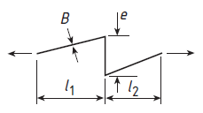

图B.2.1 平板对接轴向错边

如图B.2.1所示，由于轴向错边引起的二次弯曲应力*Q*b，按式（B.2.1）计算：

$\frac{Q_{b}}{P_{m}}=κ\left(\frac{el_{1}}{B(l_{1}+l_{2})}\right)$（B.2.1）

式中：*κ*为取决于接头边界约束的影响因子。e为两板件间的错边距离，B为板件厚度，*l*1和*l*2分别为两板件的长度。板件无边界约束时，*κ* = 6。当荷载作用距离接头位置较远时，可以假设*l*1 = *l*2。

**B.2.2** 不同厚度平板对接接头的轴向错边

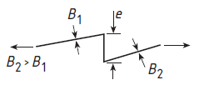

图B.2.2 不同板厚对接的轴向错边

如图B.2.2所示，由于轴向错边引起的二次弯曲应力*Q*b，按式（B.2.2）计算：

$\frac{Q_{b}}{P_{m}}=\frac{6e}{B_{1}}\left(\frac{B_{1}^{n}}{B_{1}^{n}+B_{2}^{n}}\right)$（B.2.2）

上式中，当荷载作用距离接头位置较远、且板件为无约束边界条件时，可取*n* = 5。

**B.2.3** 平板对接接头的角度错边

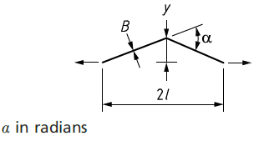

图B.2.3 平板对接的角度错边

如图B.2.3所示，*α*单位为弧度，由于角度错边引起的二次弯曲应力*Q*b，当板件的边界条件为固端约束时，按式（B.2.3-1）计算：

$\frac{Q_{b}}{P_{m}}=\frac{6al}{4B}\left[\frac{tanh\left(β/2\right)}{β/2}\right]$（B.2.3-1）

当板件的边界条件为夹支约束时，按式（B.2.3-2）计算：

$\frac{Q_{b}}{P_{m}}=\frac{6al}{2B}\left[\frac{tanh\left(β\right)}{β}\right]$（B.2.3-2）

上式中， $β=\frac{2l}{B}{\left(\frac{3σ_{m}}{E}\right)}^{0.5}$。

**B.3** 十字形焊接接头

**B.3.1** 对接或者角焊缝连接的轴向错边

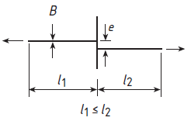

图B.3.1-1 十字接头的轴向错边

如图B.3.1-1所示，由于轴向错边引起的二次弯曲应力*Q*b，按式（B.3.1）计算：

$\frac{Q_{b}}{P_{m}}=\frac{κel_{1}}{B(l_{1}+l_{2})}$（B.3.1）

上式中，*κ*为取决于接头边界约束的影响因子，如下图B.3.1-2所示。对于无边界约束、荷载作用点距离接头位置较远时，可取*κ* = 6和*l*1 = *l*2。

(a)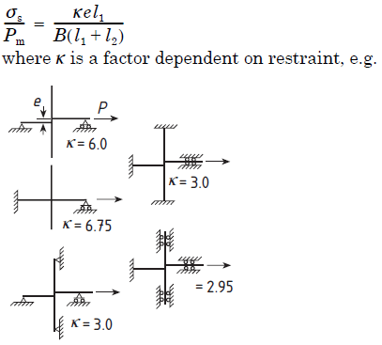 (b) (c)

(c) (d)

图B.3.1-2 轴向位错时*κ*的取值示意图

**B.3.2** 对接或者角焊缝连接的角度错边

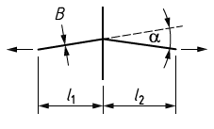

图B.3.2-1 十字接头的角度错边

如图B.3.2-1所示，由于角度错边引起的二次弯曲应力*Q*b，按式（B.3.2）计算：

$\frac{Q_{b}}{P_{m}}=\frac{καl_{1}l_{1}}{B(l_{1}+l_{2})}$（B.3.2）

上式中，*κ*为取决于接头边界约束的影响因子，如下图B.3.2-2所示。

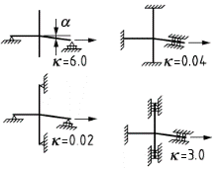

图B.3.2-2 角度错边时*κ*的取值示意图

**B.3.3** 角焊缝接头的轴向错边

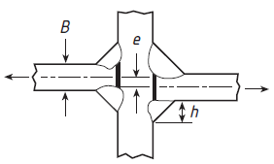

图B.3.3 角焊缝接头的轴向错边

如图B.3.3所示，由于轴向错边引起的二次弯曲应力*Q*b，按式（B.3.3）计算：

$\frac{Q_{b}}{σ_{W}}=\frac{e}{B+h}$（B.3.3）

上式中，σw是焊喉位置处的荷载应力，*h*为角焊缝高度，*B*为板件厚度。

附录C 应力强度因子*K*I的计算

**C.1** 总 则

**C.1.1** 适用范围

本附录提供了含焊接缺陷金属结构在承载情况下，缺陷尖端部位的应力强度因子*K*I的计算式，适用于平面缺陷的断裂常规评定，也适用于疲劳评定。

**C.1.2** 计算*K*I时所需裂纹尺寸和应力值的确定

在平面缺陷断裂常规评定计算时，所输入的裂纹尺寸*a*、*c*和应力值*σ*m、*σ*b或*P*m、*P*b、*Q*m、*Q*b,应按本规程第4章和5.1节的规定确定。

**C.1.3** 疲劳评定所需应力强度因子变化范围的计算规则

**1** C.2中所列各种*K*I计算式形式和所附图表，均适用于按本规程第6章进行缺陷的疲劳评定时有关Δ*K*、Δ*K*a、Δ*K*c的计算。

**2** 采用本附录所列*K*I的计算式进行相应的Δ*K*、Δ*K*a、Δ*K*c的计算时，应进行参数替代，具体规则如下：

**1**）算式中的*σ*m、*σ*B分别以Δ*σ*m、Δ*σ*B替代，则所得*K*I即为Δ*K*I；

**2**）若Δ*σ*m、Δ*σ*B分别为一次应力变化范围Δ*P*m、Δ*P*b时，则所得结果是一次应力变化引起的应力强度因子变化范围Δ*K*P；若Δ*σ*m、Δ*σ*B分别为二次应力变化范围Δ*Q*m、Δ*Q*b时，则所得结果是二次应力强度因子变化范围Δ*K*S；

**3**）计算裂纹尺寸*a*方向裂尖处的应力强度因子变化范围Δ*K*a时，应采用*a*方向的裂纹构形因子*f*mA、*f*bA ;计算裂纹尺寸*c*方向裂尖处的应力强度因子变化范围Δ*K*c时，应采用*c*方向的裂纹构形因子*f*mB、*f*bB。

**3** Δ*K*计算中所需输入的裂纹尺寸*a*、*c*和应力变化范围值Δ*σ*m、Δ*σ*B或Δ*P*m、Δ*P*b、Δ*Q*m、Δ*Q*b，应按本规程第4章和6.1的规定确定。

**C.2** 一 般 规 定

**C.2.1** 本附录中应力强度因子*K*I的一般表达式见式（C.2.1）：

$K_{I}=\left(Yσ\right)\sqrt{πa}$（C.2.1）

**C.2.2** 对于疲劳评估而言，相应的应力强度因子幅值Δ*K*I表达式为式（C.2.2）：

${∆K}_{I}=\left(Y∆σ\right)\sqrt{πa}$（C.2.2）

**C.2.3** 对平面缺陷的简化评定而言，(*Y*σ)的表达式见式（C.2.3）：

$Yσ=Mf_{W}M_{m}σ_{max}$（C.2.3）

**C.2.4** 对平面缺陷的常规评定而言，(*Y*σ)的表达式见式（C.2.4-1）：

$Yσ={(Yσ)}_{p}+{(Yσ)}_{s}$（C.2.4-1）

其中，有：

$K_{I}^{P}={\left(Yσ\right)}_{P}\sqrt{πa}$（C.2.4-2）

$K_{I}^{S}={\left(Yσ\right)}_{S}\sqrt{πa}$（C.2.4-3）

式中，(*Y*σ)p和(*Y*σ)s代表由主应力*P*m及*P*b和次应力*Q*m及*Q*b对应力强度因子的贡献，见式（C.2.4-4）和式（C.2.4-5）。

${(Yσ)}_{p}=Mf_{w}[k_{tm}M_{km}M_{m}P_{m}+k_{tb}M_{kb}M_{b}\left\{P_{b}+(k_{m}−1)P_{m}\right\}]$（C.2.4-4）

${(Yσ)}_{s}=M_{m}Q_{m}+M_{b}Q_{b}$（C.2.4-5）

对疲劳评估而言，(*Y*σ)的表达式见式（C.2.4-6）：

${(Yσ)}_{p}=Mf_{w}[k_{tm}M_{km}M_{m}{∆σ}_{m}+k_{tb}M_{kb}M_{b}\left\{{∆σ}_{b}+(k_{m}−1){∆σ}_{m}\right\}]$（C.2.4-6）

其中，*Mg*、*f*w、*M*m和*M*b，*M*km和*M*kb，以及*k*t、*k*tm、*k*tb和*k*m见C.3节。

**C.3** 典型结构的*KI*计算式

**C.3.1** 平板

**1** 含穿透裂纹的平板（见图C.3.1-1）

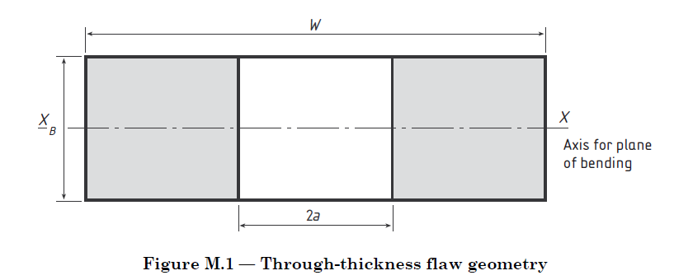

图C.3.1-1 含穿透裂纹的的平板结构示意图

应力强度因子的计算见式（C.2.1）~式（C.2.4），其中，*Mg* = *M*m = *M*b =1， $f_{w}=\sqrt{\sec\left(πa/W\right)}$。

**2** 含半椭圆表面裂纹的平板（见图C.3.1-2）

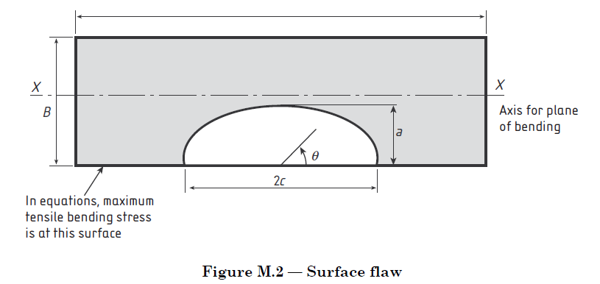

图C.3.1-2 含表面半椭圆裂纹的平板结构示意图

应力强度因子的计算式见式（C.2.1）~式（C.2.4），其中，*Mg* = 1， $f_{w}=\sqrt{\sec{[(πc/W)\sqrt{a/B}]}}$

*M*m的计算式见式（C.3.1-1）和式（C3.1.1-2）：

$$M_{m}^{A}=\left\{1.13−0.09\frac{a}{c}+\left(\frac{0.89}{0.2+\frac{a}{c}}−0.54\right){\left(a/B\right)}^{2}+\left(0.5−\frac{1}{0.65+\frac{a}{c}}+14{\left(1−\frac{a}{c}\right)}^{24}\right){\left(a/B\right)}^{4}\right\}/Φ$$

（C.3.1-1）

$M_{m}^{B}=\left\{\left[1.1+0.35{\left(\frac{a}{B}\right)}^{2}\right]{\left(\frac{a}{c}\right)}^{0.5}\right\}M_{m}^{A}$（C.3.1-2）

其中， $Φ$ 为第二类椭圆积分，见式（C.3.1-3）：

$Φ=\sqrt{1+1.464({\frac{a}{c})}^{1.65}}$（C.3.1-3）

*M*b的计算式见式（C.3.1-4）和式（C.3.1-5）：

$M_{b}^{A}=\left\{1+\left(−1.22−0.12\frac{a}{c}\right)\left(\frac{a}{B}\right)+\left[0.55−1.05{\left(\frac{a}{c}\right)}^{0.75}+0.47{\left(\frac{a}{c}\right)}^{1.5}\right]{\left(\frac{a}{B}\right)}^{2}\right\}M_{m}^{A}$（C.3.1-4）

$M_{b}^{B}=\left(1−0.34\frac{a}{B}+0.11\frac{a^{2}}{cB}\right)M_{m}^{B}$… （C.3.1-5）

式中，上标*A*表示裂纹最深点处时*K*I的计算系数，上标*B*表示求裂纹长度方向端点处*K*I时的计算系数。

适用范围：*a*/*B*＜0.8，0≤*a*/*c*≤1.0。

**3** 椭圆埋藏裂纹（见图C.3.1-3）

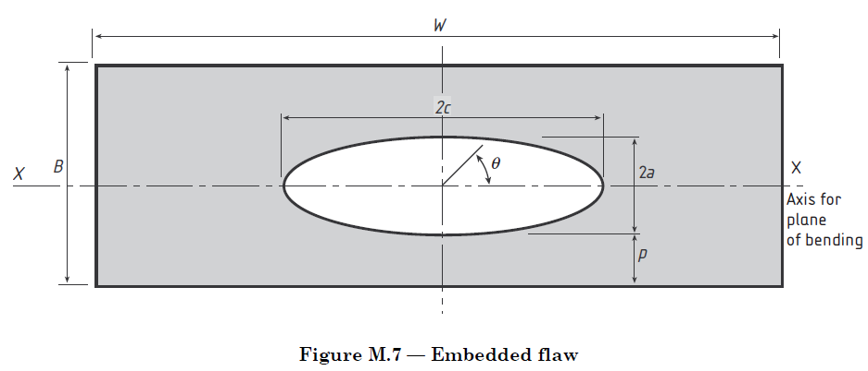

图C.3.1-3 含埋藏裂纹的平板结构示意图

应力强度因子的计算式见式（C.2.1）~式（C.2.4），其中，*Mg* = 1， $f_{w}=\sqrt{\sec{[(πc/W)\sqrt{a/B'}]}}$，*B*’为有效厚度， $B^{'}=2a+2p$，*M*m的计算式见式（C.3.1-6）和式（C.3.1-7）：

$M_{m}^{A}=\left\{1+\frac{0.05}{0.11+{\left(\frac{a}{c}\right)}^{1.5}}{\left(\frac{2a}{B'}\right)}^{2}+\frac{0.29}{0.23}{\left(\frac{2a}{B'}\right)}^{4}\right\}/Φ$（C.3.1-6）

$M_{m}^{B}={\left\{1−\frac{({\frac{2a}{B'})}^{4}{\left[2.6−\frac{4a}{B'}\right]}^{0.5}}{1+4\frac{a}{c}}\right\}{\left(\frac{a}{c}\right)}^{0.5}M}_{m}^{A}$（C.3.1-7）

裂纹最深点处*M*b的计算式见式（C.3.1-8）和式（C.3.1-9）：

$M_{b}=\left\{1.044−2.44\frac{p}{B}−3.166\frac{pa}{B^{2}}\right\}/Φ$ (*p*/*B* ≤ 0.1841) （C.3.1-8）

$M_{b}=\left\{0.94−1.875\frac{p}{B}−0.1146\frac{a}{B}−1.844\frac{pa}{B^{2}}\right\}/Φ$ (*p*/*B* ≤ 0.1841, *a*/*B* ≤ 0.125) （C.3.1-9）

适用范围：*a*/*c*≤1.0，*c*/*W*＜0.5，*a*/*B*’＜0.625(*a*/*c*+0.6)。

**4** 边缘贯穿裂纹（见图C.3.1-4）

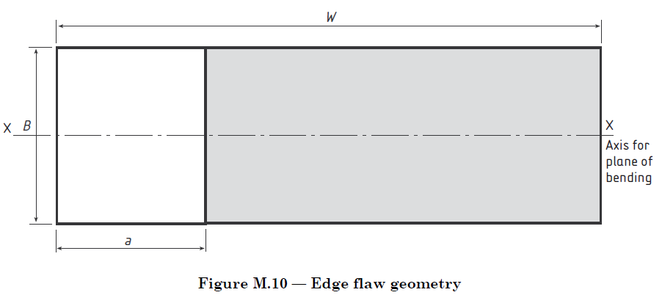

图C.3.1-4 含边缘贯穿裂纹的平板结构示意图

应力强度因子的计算式见式（C.2.1）~式（C.2.4），其中，*Mg* = 1，*f*w = 1。

$M_{m}=M_{b}=1.12−0.23\left(\frac{a}{W}\right)+10.6{\left(a/W\right)}^{2}−21.7{\left(a/W\right)}^{3}+30.4{\left(a/W\right)}^{4}$（C.3.1-10）

不适用于面内弯曲情况，*a*/*W*≤0.6。

**C.3.2** 焊接接头

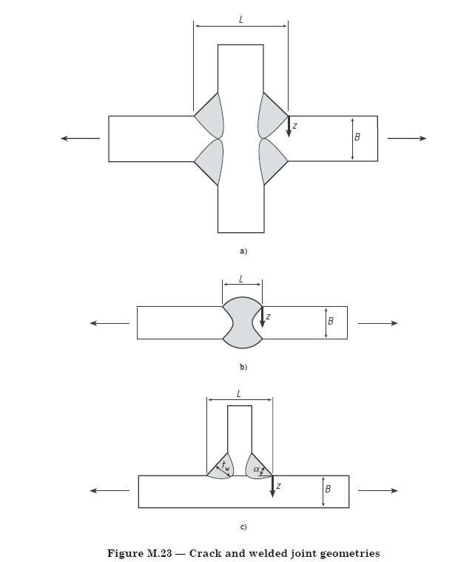

图C.3.2 焊趾处含表面裂纹的焊接接头示意图

**1** 裂纹前沿最深点处

**1**）轴向荷载作用

$M_{km}=f_{1}\left(\frac{a}{B},\frac{a}{c}\right)+f_{2}\left(\frac{a}{B}\right)+f_{3}\left(\frac{a}{B},\frac{L}{B}\right)$（C.3.2-1）

其中，

；

；

。

其中，

*g*1=-1.0343(*a*/*c*)2–0.156(*a*/*c*)+1.3409；

*g*2=1.3218(*a*/*c*)-0.61153；

*g*3=-0.87238(*a*/*c*)+1.2788；

*g*4=-0.46190(*a*/*c*)3–0.67090(*a*/*c*)2-0.37571(*a*/*c*)+4.6511；

*g*5=-0.015647(*L*/*B*)3+0.090889(*L*/*B*)2-0.17180(*L*/*B*)–0.24587；

*g*6=-0.20136(*L*/*B*)2+0.93311(*L*/*B*)–0.41496；

*g*7=0.20188(*L*/*B*)2–0.97857(*L*/*B*)+0.068225；

*g*8=-0.027338(*L*/*B*)2+0.12551(*L*/*B*)–11.218。

注意：如果*M*k＜1.0，假设*M*k=1.0。

**2**）弯曲荷载作用

如果0.005≤*a*/*B*≤0.5，*M*kb的计算式见式（C.3.2-2）：

$M_{kb}=f_{1}\left(\frac{a}{B},\frac{a}{c}\right)+f_{2}\left(\frac{a}{B}\right)+f_{3}\left(\frac{a}{B},\frac{L}{B}\right)$（C.3.2-2）

其中，

；

；

。

其中，

*g*1=-0.014992(*a*/*c*)2–0.021401(*a*/*c*)-0.23851；

*g*2=0.61775(*a*/*c*)-1.0278；

*g*3=-0.00013242(*a*/*c*)-1.4744；

*g*4=-0.28783(*a*/*c*)3+0.58706(*a*/*c*)2-0.37198(*a*/*c*)-0.89887；

*g*5=-17.195(*a*/*B*)2+12.468(*a*/*B*)–0.51662；

*g*6=-0.059798(*L*/*B*)3+0.38091(*L*/*B*)2–0.8022020(*L*/*B*)+0.31906；

*g*7=-0.35848(*L*/*B*)2+1.3975(*L*/*B*)–1.7535；

*g*8=0.31288(*L*/*B*)2–1.3599(*L*/*B*)+1.6611；

*g*8=-0.001470(*L*/*B*)2-0.0025074(*L*/*B*)–0.0089846。

注意：如果*M*k＜1.0，假设*M*k=1.0。

**2** 裂纹前沿与表面交点处

**1**）轴向荷载作用

$M_{km}=f_{1}\left(\frac{a}{B},\frac{a}{c},\frac{L}{B}\right)×f_{2}\left(\frac{a}{B},\frac{a}{c}\right)×f_{3}\left(\frac{a}{B},\frac{a}{c},\frac{L}{B}\right)$（C.3.2-3）

其中，

；

；

。

其中，

*g*1=-0.0078157(*c*/*a*)2–0.070664(*c*/*a*)+1.8508；

*g*2=-0.000054546(*L*/*B*)2+0.00013651(*L*/*B*)– 0.00047844；

*g*3=0.00049192(*L*/*B*)2–0.0013595(*L*/*B*)+0.011400；

*g*4=0.0071654(*L*/*B*)2–0.033399(*L*/*B*)-0.25064；

*g*5=-0.018640(*c*/*a*)2–0.24311(*c*/*a*)-1.7644；

*g*6=-0.0016713(*L*/*B*)2+0.0090620(*L*/*B*)-0.016479；

*g*7=-0.0031615(*L*/*B*)2–0.010944(*L*/*B*)+ 0.13967；

*g*8=-0.045206(*L*/*B*)3+0.32380(*L*/*B*)2–0.68935(*L*/*B*)+1.4954；

*g*9=-0.25473(*a*/*c*)2–0.40928(*a*/*c*)+0.0021892；

*g*10=37.423(*a*/*c*)2–15.741(*a*/*c*)+ 64.903；

*g*11=-0.10553(*L*/*B*)3+0.59894(*L*/*B*)2–1.0942(*L*/*B*)–1.2650；

*g*12=0.043891(*L*/*B*)3–0.24898(*L*/*B*)2+0.44732(*L*/*B*)+0.60136；

*g*13=-0.011411(*a*/*c*)2+0.0043695(*a*/*c*)+0.51732。

注意：如果*M*k＜1.0，假设*M*k=1.0。

**2**）弯曲荷载作用

$M_{kb}=f_{1}\left(\frac{a}{B},\frac{c}{a},\frac{L}{B}\right)×f_{2}\left(\frac{a}{B},\frac{a}{c}\right)×f_{3}\left(\frac{a}{B},\frac{a}{c},\frac{L}{B}\right)$（C.3.2-4）

其中，

；

；

。

其中，

*g*1=-0.0023232(*c*/*a*)2–0.00037156(*c*/*a*)–4.5985；

*g*2=-0.000044010(*L*/*B*)2–0.00014425(*L*/*B*)–0.00086706；

*g*3=-0.00039951(*L*/*B*)2–0.0013715(*L*/*B*)+0.014251；

*g*4=0.0046169(*L*/*B*)2–0.017917(*L*/*B*)–0.16335；

*g*5=-0.018524(*c*/*a*)2+0.27810(*c*/*a*)–5.4253；

*g*6=-0.00037981(*L*/*B*)2–0.0025078(*L*/*B*)+0.00014693；

*g*7=-0.0038508(*L*/*B*)2–0.0023212(*L*/*B*)– 0.026862；

*g*8=-0.011911(*L*/*B*)3+0.082625(*L*/*B*)2–0.16086(*L*/*B*)+1.2302；

*g*9=0.27798(*a*/*B*)3–1.2144(*a*/*B*)2–2.4680(*a*/*B*)+0.099981；

*g*10=-0.25922(*a*/*c*)2+0.39566(*a*/*c*)+0.011759；

*g*11=6.5964(*a*/*c*)2+55.787(*a*/*c*)+37.053；

*g*12=-0.14895(*L*/*B*)3+0.81526(*L*/*B*)2–1.4795(*L*/*B*)–0.89808；

*g*13=0.055459(*L*/*B*)3–0.30180(*L*/*B*)2+0.54154(*L*/*B*)+0.53433；

*g*14=-0.01343(*a*/*c*)2+0.0066702(*a*/*c*)+75939。

适用范围：0.005＜*a*/*B*＜1.0，0.1≤*a*/*c*≤1.0，0.5≤*L*/*B*≤2.75。

附录D 载荷比*L*r参量的计算

**D.1** 总 则

**D.1.1** 本附录提出了基于极限分析方法，利用净截面垮塌模型和裂纹前沿韧带屈服模型计算的含焊接缺陷金属结构的整体塑性极限荷载解、局部塑性极限荷载解和*L*r的计算公式，适用于平面缺陷的简化评定和常规评定。

**D.1.2**  *L*r,max的确定方法见本标准第5.4.1条的规定。

**D.1.3** 在*L*r的计算中只考虑一次应力，不考虑二次应力。在计算时需要的应力（*P*m及*P*b）和缺陷尺寸（*a*及*c*）分别按本标准5.1节和第4章的规定确定。

**D.2** 典型平板结构的*L*r计算式

**D.2.1** 贯穿裂纹（见图C.3.1-1）

$L_{r}=\frac{P_{b}+\sqrt{P_{b}^{2}+9P_{m}^{2}}}{3(1−2a/W)σ_{s}}$（D.2.1）

式（D.2.1）为利用整体塑性极限荷载解推导而来的*L*r，适用范围：*a* <<*W*。

**D.2.2**  半椭圆表面裂纹（见图C.3.1-2）

$L_{r}=\frac{P_{b}+\sqrt{P_{b}^{2}+9{\left(1−ζ\right)}^{2}P_{m}^{2}}}{3{\left(1−ζ\right)}^{2}σ_{s}}$（D.2.2）

其中， $ζ=\left\{\begin{aligned}\frac{a/B}{1+B/c} W≥2(c+B) 由整体塑性极限荷载解推导 \\ (2a/B)(c/W) W<2(c+B) 由局部塑性极限荷载解推导\end{aligned}\right.$。

**D.2.3** 椭圆埋藏裂纹（见图C.3.1-3）

$L_{r}=\frac{\left(3ζP_{m}+P_{b}\right)+\sqrt{{\left(3ζP_{m}+P_{b}\right)}^{2}+9\left[{(1−ζ)}^{2}+4pζ/B\right]P_{m}^{2}}}{3\left[{(1−ζ)}^{2}+4ζp/B\right]σ_{s}}$（D.2.3）

其中，*p*——缺陷距离板表面最近处距离（指被评定裂尖位置）。

$ζ=\left\{\begin{aligned}\frac{a/B}{1+B/c} W≥2(c+B) 由整体塑性极限荷载解推导 \\ (4a/B)(c/W) W<2(c+B) 由局部塑性极限荷载解推导\end{aligned}\right.$。

**D.2.4** 边缘裂纹（见图C.3.1-4）

$L_{r}=\frac{P_{b}+\sqrt{P_{b}^{2}+9P_{m}^{2}}}{3(1−ζ)σ_{s}}$（D.2.4）

式（D.2.4）为利用整体塑性极限荷载解推导而来的*L*r，其中， $ζ=a/W$。

附录E 缺陷间的干涉效应系数

**E.1** 总 则

**E.1.1** 金属结构在局部范围同时存在多个缺陷时，在缺陷安全评定中应考虑缺陷间的干涉效应。本附录给出了线弹性干涉效应系数*M*和弹塑性干涉效应系数*G*的确定方法。

**E.1.2** 本附录的干涉效应系数确定方法仅适用于共面缺陷。

**E.2** 线弹性干涉效应系数M的估算方法

**E.2.1** 线弹性干涉效应系数M按式（E.2.1）估算：

*M*=1+0.53 $\frac{s_{0}}{s}$（E.2.1）

式中，*s*和*s*0按本标准4.1节的规定确定。

**E.3** 弹塑性干涉效应系数G的估算方法

**E.3.1** 应力应变关系符合Ramberg-Osgood（RO）模型的材料，*G*按式（E.3.1）估算：

$G=\left\{\begin{aligned}M (0≤L_{r}≤L_{1}) \\ M+A_{1}\left(0.076n−0.19\right)\left(L_{r}−L_{1}\right) \left(L_{1}≤L_{r}≤1.0\right) \\ G_{1} \left(1.0≤L_{r}≤L_{r,max}\right)\end{aligned}\right.$（E.3.1）

式中：*n*——材料硬化指数；

*L*r——两个裂纹中较大裂纹的*L*r值，按本标准第5章和附录D确定；

*L*1=0.24+0.04(*n*-5)；

*A*1 =0.16*n*–0.056+1.024(*s*0/*s*)–0.048(*s*0/*s*)2；

*G*1=*M*+*A*1(0.076*n*–0.190)(1-*L*1)。

式（E.3.1）对5≤*n*≤12有效，但对*n*＜5的材料可保守地取*n*=5进行计算。

不同*n*下的*L*1列于表E.3.1-1。不同*s*/*s*0和*n*下的*M*和*G*1值列于表E.3.1-2。

表**E.3.1-1**  符合RO模型的材料裂纹干涉效应系数计算中不同*n*下的*L*1值

|  |  |  |  |  |  |  |  |  |  |  |  |
| --- | --- | --- | --- | --- | --- | --- | --- | --- | --- | --- | --- |
| *n* | 5.0 | 5.5 | 6.0 | 6.5 | 7.0 | 7.5 | 8.0 | 8.5 | 9.0 | 9.5 | 10.0 |
| *L*1 | 0.24 | 0.26 | 0.28 | 0.30 | 0.32 | 0.34 | 0.36 | 0.38 | 0.40 | 0.42 | 0.44 |

表**E.3.1-2** 符合RO模型的材料裂纹干涉效应系数计算中不同*s*/*s*0和*n*下的*M*和*G*1值

|  |  |  |  |  |  |  |  |  |  |  |  |  |
| --- | --- | --- | --- | --- | --- | --- | --- | --- | --- | --- | --- | --- |
| *s*/*s*0 | *M* | *n* | | | | | | | | | | |
| 5.0 | 5.5 | 6.0 | 6.5 | 7.0 | 7.5 | 8.0 | 8.5 | 9.0 | 9.5 | 10.0 |
| *G*1 | | | | | | | | | | |
| 1.0  1.2  1.4  1.6  1.8 | 1.053  1.044  1.038  1.033  1.029 | 1.197  1.166  1.143  1.126  1.112 | 1.223  1.187  1.162  1.143  1.128 | 1.247  1.208  1.180  1.159  1.143 | 1.270  1.228  1.198  1.175  1.157 | 1.293  1.247  1.215  1.190  1.171 | 1.313  1.265  1.231  1.204  1.184 | 1.333  1.282  1.246  1.218  1.196 | 1.351  1.298  1.260  1.231  1.208 | 1.368  1.313  1.273  1.243  1.219 | 1.383  1.326  1.285  1.254  1.230 | 1.397  1.339  1.296  1.264  1.239 |
| 2.0  2.2  2.4  2.6  2.8  3.0 | 1.027  1.024  1.022  1.020  1.019  1.018 | 1.102  1.093  1.085  1.079  1.074  1.069 | 1.116  1.106  1.098  1.091  1.084  1.079 | 1.129  1.118  1.109  1.102  1.095  1.089 | 1.143  1.131  1.121  1.112  1.105  1.099 | 1.155  1.143  1.132  1.123  1.115  1.108 | 1.167  1.154  1.143  1.133  1.125  1.117 | 1.179  1.165  1.153  1.143  1.134  1.126 | 1.190  1.175  1.162  1.152  1.143  1.135 | 1.200  1.185  1.172  1.161  1.151  1.143 | 1.210  1.194  1.180  1.169  1.159  1.150 | 1.219  1.202  1.188  1.177  1.166  1.158 |
| 3.2  3.4  3.6  3.8  4.0 | 1.017  1.016  1.015  1.014  1.013 | 1.065  1.061  1.058  1.055  1.053 | 1.075  1.071  1.067  1.064  1.061 | 1.084  1.080  1.076  1.072  1.069 | 1.093  1.089  1.084  1.080  1.077 | 1.102  1.097  1.093  1.088  1.085 | 1.111  1.106  1.101  1.096  1.092 | 1.120  1.114  1.109  1.104  1.100 | 1.128  1.122  1.116  1.111  1.107 | 1.136  1.129  1.124  1.118  1.114 | 1.143  1.136  1.130  1.125  1.150 | 1.150  1.143  1.137  1.132  1.127 |
| 4.2  4.4  4.6  4.8  5.0 | 1.013  1.012  1.012  1.011  1.011 | 1.050  1.048  1.046  1.045  1.043 | 1.058  1.056  1.054  1.052  1.050 | 1.066  1.063  1.061  1.059  1.057 | 1.074  1.071  1.068  1.066  1.063 | 1.081  1.078  1.075  1.073  1.070 | 1.089  1.085  1.082  1.080  1.077 | 1.096  1.092  1.089  1.086  1.084 | 1.103  1.099  1.096  1.093  1.090 | 1.110  1.106  1.102  1.099  1.096 | 1.116  1.112  1.109  1.105  1.102 | 1.122  1.118  1.115  1.111  1.108 |

**E.3.2** 屈服应变平台长度小于0.02的短屈服平台材料，*G*按式（E.3.2）估算：

$G=\left\{\begin{aligned}M (0≤L_{r}≤L_{2}) \\ M+0.1\left(L_{r}−L_{2}\right) \left(L_{2}<L_{r}≤L_{3}\right) \\ G_{2}+B_{1}\left(L_{r}−L_{3}\right) (L_{3}<L_{r}≤0.9) \\ G_{3}+B_{2}\left(L_{r}−0.90\right) (0.90<L_{r}≤1.00) \\ G_{4}−B_{3}\left(L_{r}−1.00\right) (1.00<L_{r}≤1.05) \\ G_{5} (1.05<L_{r}≤L_{r}^{max}) \end{aligned}\right.$（E.3.2）

式中，*L*r取两个裂纹中较大裂纹的*L*r值，按本标准第5章和附录D确定；其他参数计算公式如下：

*L*2=0.30+ 0.50lg(*s*/*s*0)；

*L*3= 0.63+0.31lg(*s*/*s*0)；

*B*1=1.22+0.60lg(*s*/*s*0)；

*B*2=6.97–4.50lg(*s*/*s*0)；

*B*3=18.2–12.5lg(*s*/*s*0)；

*G*2=*M*+0.10(*L*3-*L*2)；

*G*3=*G*2+*B*1(0.90-*L*3)；

*G*4=*G*3+0.1*B*1；

*G*5=*G*4–0.05*B*3。

不同*s*/*s*0下的*L*2、*L*3、*M*、*G*2、*G*3、*G*4、*G*5值列于表E.3.2。

表**E.3** 短屈服平台材料干涉效应系数计算中诸函数与*s/s*0的关系对照表

|  |  |  |  |  |  |  |  |
| --- | --- | --- | --- | --- | --- | --- | --- |
| *s*/*s*0 | *L*2 | *L*3 | *M* | *G*2 | *G*3 | *G*4 | *G*5 |
| 1.0 | 0.300 | 0.630 | 1.053 | 1.086 | 1.415 | 2.112 | 1.202 |
| 1.2 | 0.340 | 0.655 | 1.044 | 1.076 | 1.387 | 2.048 | 1.188 |
| 1.4 | 0.373 | 0.675 | 1.038 | 1.068 | 1.362 | 1.993 | 1.174 |
| 1.6 | 0.402 | 0.693 | 1.033 | 1.062 | 1.340 | 1.945 | 1.162 |
| 1.8 | 0.428 | 0.709 | 1.029 | 1.058 | 1.320 | 1.902 | 1.151 |
| 2.0 | 0.451 | 0.723 | 1.027 | 1.054 | 1.301 | 1.863 | 1.141 |
| 2.2 | 0.471 | 0.736 | 1.024 | 1.051 | 1.284 | 1.827 | 1.131 |
| 2.4 | 0.490 | 0.748 | 1.022 | 1.048 | 1.268 | 1.794 | 1.122 |
| 2.6 | 0.507 | 0.759 | 1.020 | 1.046 | 1.253 | 1.763 | 1.113 |
| 2.8 | 0.524 | 0.769 | 1.019 | 1.043 | 1.239 | 1.735 | 1.104 |
| 3.0 | 0.539 | 0.778 | 1.018 | 1.042 | 1.226 | 1.708 | 1.096 |
| 3.2 | 0.553 | 0.787 | 1.017 | 1.040 | 1.213 | 1.682 | 1.088 |
| 3.4 | 0.566 | 0.795 | 1.016 | 1.038 | 1.200 | 1.658 | 1.080 |
| 3.6 | 0.578 | 0.802 | 1.015 | 1.037 | 1.189 | 1.635 | 1.073 |
| 3.8 | 0.590 | 0.810 | 1.014 | 1.036 | 1.117 | 1.614 | 1.066 |
| 4.0 | 0.601 | 0.817 | 1.013 | 1.035 | 1.167 | 1.593 | 1.059 |
| 4.2 | 0.612 | 0.823 | 1.013 | 1.034 | 1.156 | 1.573 | 1.052 |
| 4.4 | 0.622 | 0.829 | 1.012 | 1.033 | 1.146 | 1.554 | 1.046 |
| 4.6 | 0.631 | 0.835 | 1.012 | 1.032 | 1.136 | 1.535 | 1.039 |
| 4.8 | 0.641 | 0.841 | 1.011 | 1.031 | 1.127 | 1.517 | 1.033 |
| 5.0 | 0.649 | 0.847 | 1.011 | 1.030 | 1.118 | 1.500 | 1.027 |

**E.3.3** 屈服应变平台长度大于0.02及理想弹塑性材料，当*L*r≤0.95时，*G*值可按式（E.3.1）估算。

用 词 说 明

为便于在执行本标准条文时区别对待，对要求严格程度不同的用词说明如下：

**1** 表示很严格，非这样做不可的：

正面词采用“必须”，反面词采用“严禁”；

**2** 表示严格，在正常情况下均应这样做的：

正面词采用“应”，反面词采用“不应”或“不得”；

**3** 表示允许稍有选择，在条件许可时首先应这样做的：

正面词采用“宜”，反面词采用“不宜”；

**4** 表示有选择，在一定条件下可以这样做的，采用“可”。

引用标准目录

本标准引用下列标准。其中，注日期的，仅对该日期对应的版本适用本导则；不注日期的，其最新版适用于本导则。

《金属材料 拉伸试验 第1部分：室温试验方法》GB/T 228.1

《金属材料 平面应变断裂韧度*K*IC试验方法》GB/T 4161

《金属材料 疲劳试验 疲劳裂纹扩展方法》GB/T 6398

《金属材料 准静态断裂韧度的统一试验方法》GB/T 21143

《承压设备无损检测 第2部分：射线检测》NB/T 47013.2